## 1. Современные подходы к разработке программного обеспечения (ПО): понятие конструирования ПО, основные этапы конструирования ПО.

**Понятие конструирования программного обеспечения**

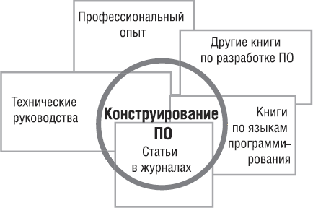

**Конструирование** – единственный процесс, который выполняется всегда – это процесс создания какого-нибудь объекта, может включать в себя некоторые аспекты планирования, проектирования и тестирования.

высокоуровневое проектирование;

* детальное проектирование;
* кодирование и отладка;
* блочное тестирование; (тест отдельных блоков (модулей)
* интеграционное тестирование; (тест связки блоков)
* интеграция;
* тестирование системы;
* корректирующее сопровождение.

или

ПО,

архитектуры

разработка

определение проблемы (анализ);

выработка требований;

создание плана конструирования;

−

−

.

−

***Компоненты разработки ПО***:

## 2. Современные подходы к разработке программного обеспечения: понятие конструирования ПО; результат конструирования; решения, которые принимаются при конструировании.

**Конструирование** – часть процесса разработки ПО. В зависимости от размера проекта на конструирование обычно уходит 30–80% общего времени работы.

Конструирование занимает центральное место в процессе разработки ПО. Требования к приложению и его архитектура разрабатываются до этапа конструирования, что гарантирует его эффективность. Тестирование системы выполняется после конструирования и служит для проверки его правильности.

**Результат конструирования** – исходный код – часто является единственным верным описанием программы.

* **конструирование** – главный этап разработки ПО, без которого не обходится ни один проект;
* **основные этапы конструирования**: ***детальное проектирование, кодирование, отладка, интеграция и тестирование приложения разработчиками*** (блочное тестирование и интеграционное тестирование);
* **конструирование** часто называют «кодированием» и

«программированием»;

* от качества конструирования во многом зависит качество ПО;
* компетентность в конструировании ПО определяет то, насколько хорошим программистом вы являетесь.

***Основные решения, которые принимаются при конструировании:***

* выбор языка программирования;
* конвенции программирования (НАБОР ПРАВИЛ ПРИ НАПИСАНИИ КОДА);
* выбор технологий;
* выбор основных методик конструирования.

## 3. Система программирования: определение, состав, назначение. Классический жизненный цикл разработки ПО. Текстовый редактор. Интегрированная среда разработки. Программный продукт. Общая схема преобразования исходного кода в процесс операционной системы.

**Определение**: комплекс программных средств, предназначенный для реализации программного обеспечения (написания и отладки программного кода).

**Состав:**

* **трансляторы** - программа, преобразующая исходный код на одном языке программирования в исходный код на другом языке, **компоновщики** - программа, принимающая один или несколько объектных модулей и формирующая на их основе загрузочный модуль,
* **отладчики** - программа, позволяющая контролировать ход выполнения программы (приостанавливать, выполнять пошагово), просматривать и изменять области памяти,
* **профилировщики** - программа, позволяющая оптимизировать код программы (устранять утечки памяти, оптимизировать циклы, анализировать производительность),
* **программные библиотеки**,
* **редакторы кода**,
* **системы поддержки версий**.

**Назначение:** система программирования представляет собой совокупность средств разработки программ, обеспечивающих автоматизацию составления и отладки программ пользователя.

**Классический жизненный цикл разработки программного обеспечения:**

**Жизненный цикл программного обеспечения** (ПО) — период времени, который начинается с момента принятия решения о необходимости создания программного продукта и заканчивается в момент его полного изъятия из эксплуатации. Этот цикл — процесс построения и развития ПО.



**Текстовый редактор:** компонента системы программирования - программа, позволяющая подготовить исходный код программы.

**Интегрированная система разработки:** набор инструментов для разработки и отладки программ, имеющий общую интерактивную графическую оболочку, поддерживающую выполнение всех основных функций жизненного цикла разработки программы.

**Интегрированная среда разработки** (IDE, Integrated development environment): редакторы кода, транслятор, компоновщик, отладчик, система поддержки версий. Примеры: Visual Studio, NetBeans, Eclipse, Embarcadero Delphi и пр.

**Программный продукт:** программа, работающая без авторского присутствия; исполняется, тестируется, конфигурируется без присутствия автора; сопровождается документацией.

***Общая схема преобразования исходного кода в процесс операционной системы:***



**Транслятор**: программа, преобразующая исходный код на одном языке программирования в исходный код на другом языке.

Пример: Ассемблер: транслятор с исходного кода на языке ассемблера в программу на машинном языке (язык, который может интерпретироваться процессором).

**Интерпретатор** - разновидность транслятора. Переводит и выполняет программу с языка высокого уровня в машинный код строка за строкой.

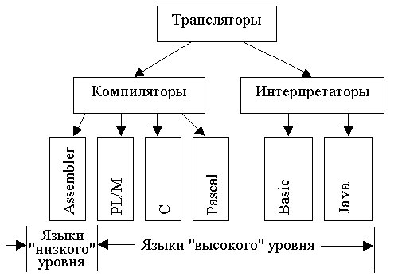

## 4. Интегрированная среда разработки: определение, состав, назначение. Транслятор: виды трансляторов. Транслятор: определение, назначение, примеры. Интерпретатор: определение, назначение, примеры.

**Интегрированная среда разработки (integrated development environment – IDE):** – набор инструментов для разработки и отладки программ, имеющий общую интерактивную графическую оболочку, поддерживающую выполнение всех основных функций жизненного цикла разработки программы.

***Примеры IDE*** (визуальные среды): Eclipse, Microsoft Visual Studio, NetBeans, Qt Creator,

**Интегрированная среда разработки**, используется программистами для разработки создания и тестирования программ или программного обеспечения.

Под **отладкой** программы понимается процесс испытания работы программы и исправления обнаруженных при этом ошибок. Обнаружить ошибки, связанные с нарушением правил записи программы **на** **языке** **программирования** (синтаксические и **семантические ошибки), помогает используемая система программирования.**

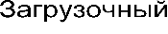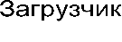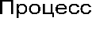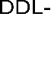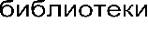

**Трансля́тор** — программа или техническое средство, выполняющее трансляцию программы. Трансля́ция програ́ммы — преобразование программы, представленной на одном из языков программирования, в программу на другом языке.

**Интерпретатор** – разновидность транслятора. Переводит и выполняет программу с языка высокого уровня в машинный код строка за строкой

Схема работы транслятора: Исходный код на одном языке программирования 🡪 Компилятор (транслятор) 🡪 Исходный код на другом языке программирования или код целевой машины 🡪 Результат выполнения программы 🡨 ИСПОЛНЯЕМАЯ ПРОГРАММА 🡨 Данные

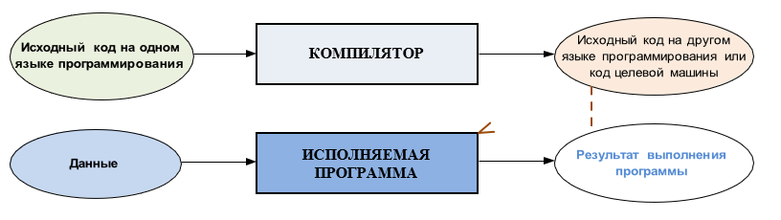

## 5. Язык программирования: определение, назначение, примеры. Исходный код. Язык ассемблера. Транслятор: определение, назначение, примеры. Алфавит языка. Ассемблер. Объектный код, объектный модуль. Общая схема преобразования исходного кода в процесс операционной системы.

**Язык программирования**: формальная знаковая система, предназначенная для записи компьютерных программ. Знаковая система определяет набор лексических, синтаксических и семантических правил написания программы (программного кода). Язык программирования представляется в виде набора спецификаций, определяющих его синтаксис и семантику.

Примеры: процедурно-ориентированные, объектно-ориентированные, декларативные, операторные, функциональные, скриптовые, проблемно-ориентированные, машинно-зависимые (ассемблеры) и т.п.

**Исходный код (исходная программа)**: текст программы, написанный на языке программирования.

Программа на исходном языке (исходный код) готовится с помощью текстовых редакторов (программ, позволяющих подготовить исходный код программы) и в виде текстового файла или раздела библиотеки поступает на вход транслятора.

**Язык ассемблера:** машинно-ориентированный язык программирования (для конкретной архитектуры компьютера, команды которого соответствуют машинным командам)

**Транслятор:** программа, преобразующая исходный код на одном языке программирования в исходный код на другом языке.

**Трансляторы** (компиляторы) полностью обрабатывают весь исходный текст программы (исходный код). Они просматривают его в поисках синтаксических ошибок (иногда несколько раз), проверяют семантические правила языка.

**Интерпретатор** - разновидность транслятора. Переводит и выполняет программу с языка высокого уровня в машинный код строка за строкой

**Примеры:** диалоговый, синтаксически-ориентированный, однопроходной, многопроходной, оптимизирующий, тестовый, обратный

**Алфавит языка:** набор символов, разрешенных к использованию языком. Основывается на одной из кодировок.

**Ассемблер:** транслятор с исходного кода на языке ассемблера в программу на машинном языке (язык, который может интерпретироваться процессором).

**Объектный код:** результат работы транслятора. Один файл объектного кода – **объектный модуль**.

**Общая схема преобразования исходного кода в процесс операционной системы.**

## 6. Компоновщик: определение, назначение. Загрузочный код. Загрузчик: определение, назначение. Общая схема преобразования исходного кода в процесс операционной системы.

**Компоновщик:**

**Определение:** программа, принимающая один или несколько объектных модулей и формирующая на их основе загрузочный модуль.

**Назначение:** если программа собирается из нескольких объектных файлов, компоновщик может собирать эти файлы в единый исполнимый модуль, вычисляя и подставляя [адреса](https://ru.wikipedia.org/wiki/%D0%90%D0%B4%D1%80%D0%B5%D1%81_%28%D0%B8%D0%BD%D1%84%D0%BE%D1%80%D0%BC%D0%B0%D1%82%D0%B8%D0%BA%D0%B0%29) вместо символов, в течение времени компоновки (статическая компоновка) или во время исполнения (динамическая компоновка).

**Загрузочный код:** результат работы компоновщика. Один файл загрузочного кода – **загрузочный модуль**.

**Загрузчик:**

**Определение:** программа, обычно входящая в состав операционной системы, предназначенная для запуска процесса операционной системы на основе загрузочного модуля.

**Назначение:** отвечает за загрузку исполнимых файлов и запуск соответствующих новых процессов.

***Общая схема преобразования исходного кода в процесс операционной системы:***



## 7. Иерархическая структура компонентов в Visual C++: глобальный контейнер, компоненты, входящие в его состав. Структура проекта Visual C++.

***Иерархическая структура компонентов в Visual C++.***

Глобальный контейнером (компонент, включающий в себя другие компоненты) является ***Решение***. Решение может содержать один или несколько проектов.

Проекты являются независимыми компонентами. Они имеют собственную структуру, состоящую из четырех основных каталогов:

***Внешние зависимости*** – содержит ссылки на все модули, которые использует программа.

***Файлы заголовков*** – содержит файлы кода С++ с расширением h.

***Исходные файлы*** – содержит файлы кода С++ с расширением срр.

***Файлы ресурсов*** – содержит файлы, непосредственно не относящиеся к языку С++, но необходимые для работы приложения. Например, мультимедийные файлы.

Код программного проекта может иметь сложную структуру и состоять из нескольких файлов исходного кода и конфигурационных файлов.

## 8. Иерархическая структура компонентов в Visual C++: многофайловый проект, предварительно откомпилированные заголовки: назначение, создание, применения. Пример (C++).

**Страницы свойств проекта. Разделы свойств. Параметры.**

**Общие** – ключ **Уровень предупреждений** позволяет отключить все предупреждения (/W0), либо ужесточить уровень проверок и считать все предупреждения ошибками (/Wall).

**Предварительно откомпилированные заголовки** позволяют их включить/отключить, определить ***имя*** создаваемого предварительно откомпилированного заголовочного файла и местоположение для полученного предварительно откомпилированные заголовки выходного файла (с расширением pch). Также можно настроить имена и папки, в которых будут размещаться различные **Выходные файлы**.

**Командная строка** компилятора С++ отображает, с какими параметрами (ключами) выполняется текущая компиляция.

Раздел **Компоновщик** отображает и позволяет изменить текущие настройки и ключи компоновки.

**Предварительно откомпилированные заголовки** позволяют их включить/отключить, определить ***имя*** создаваемого предварительно откомпилированного заголовочного файла и местоположение для полученного выходного файла (с расширением pch).

Также можно настроить имена и папки, в которых будут размещаться различные **Выходные файлы**.

**Командная строка** компилятора С++ отображает, с какими параметрами (ключами) выполняется текущая компиляция.

Раздел **Компоновщик** отображает и позволяет изменить текущие настройки и ключи компоновки.

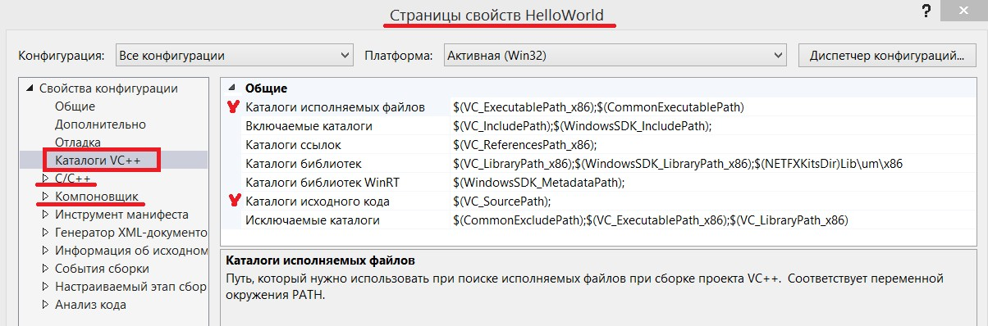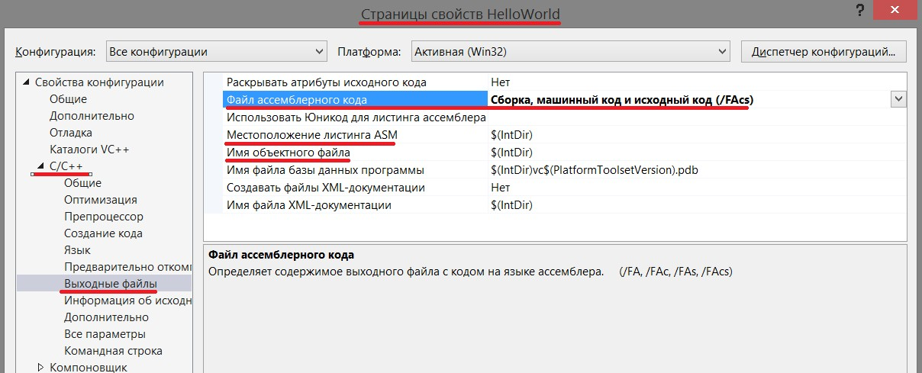

Папка Debug проекта:

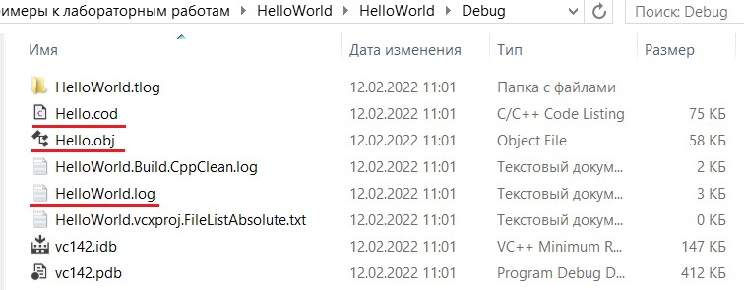

Папка Debug решения:

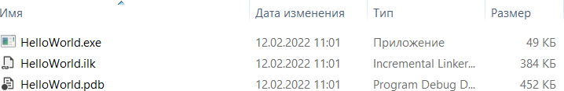

Листинг ASM кода (/FAcs)

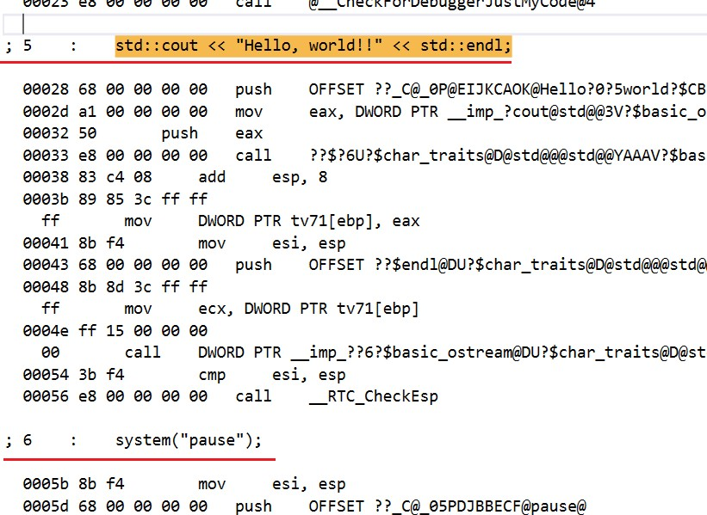

Файл журнала построения

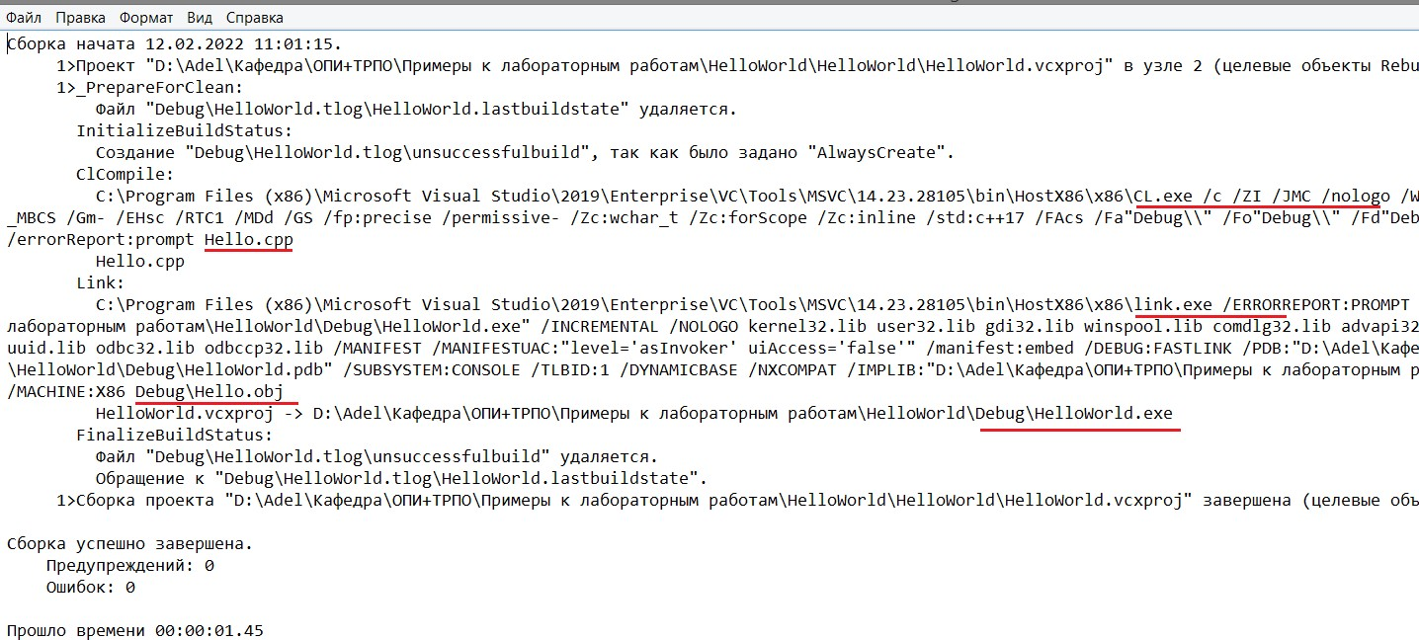

В VS2017 и выше:

для изменения объема сведений, включаемых в журнал сборки необходимо:

* меню ***Сервис*** (***Средства***) -> ***Параметры***
* на странице ***Проекты*** и решения выбрать ***Сборка и запуск***
* в списке Степень подробности сообщений при построении проекта MSBuild выбрать ***Обычный*** и нажать ОК

***Обычный*** – отображает сводку о сборке, ошибки, предупреждения и сообщения с высокой степенью важности, а также основные шаги сборки.

### Компиляция и компоновка в командной строке

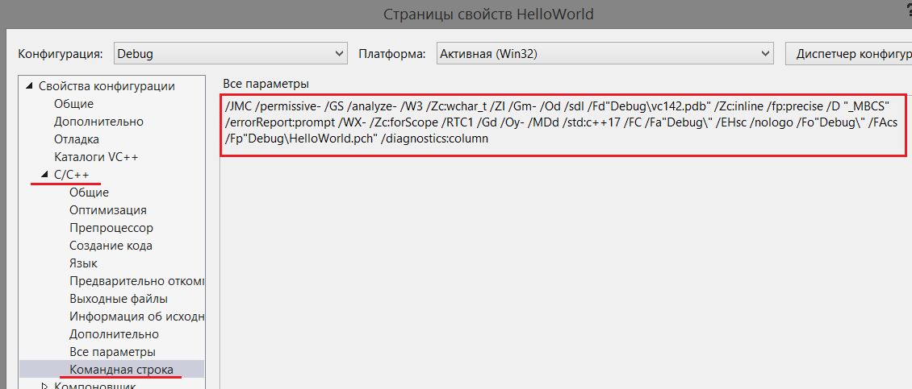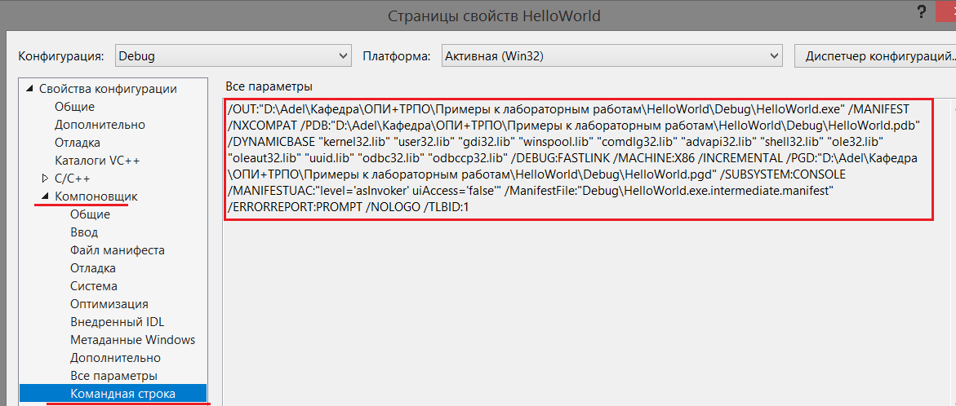

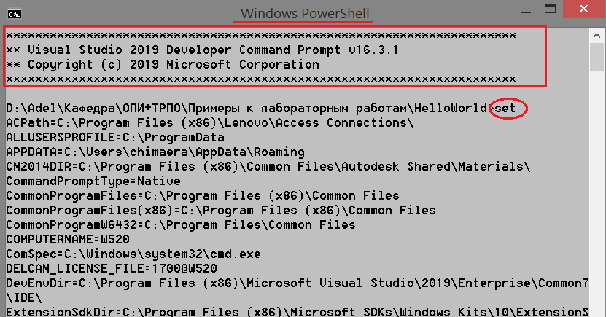Командная строка разработчика:

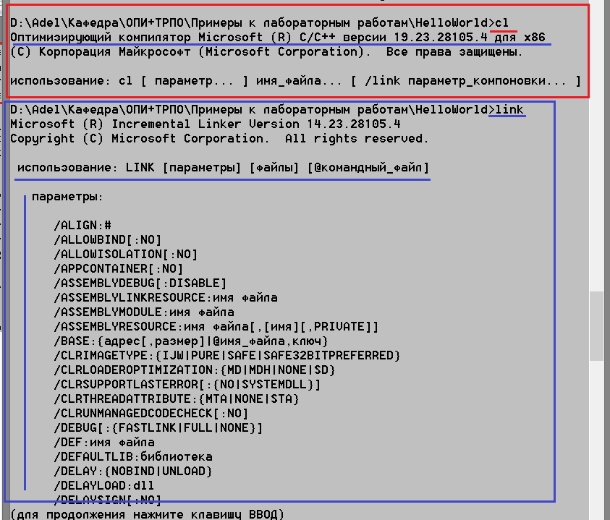

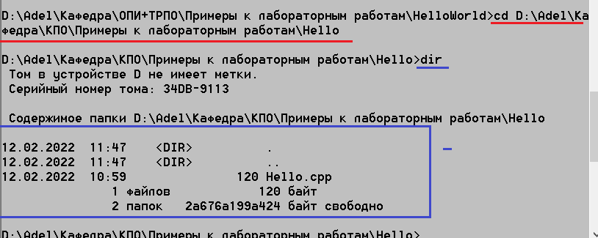

### Простой (сокращенный) вариант

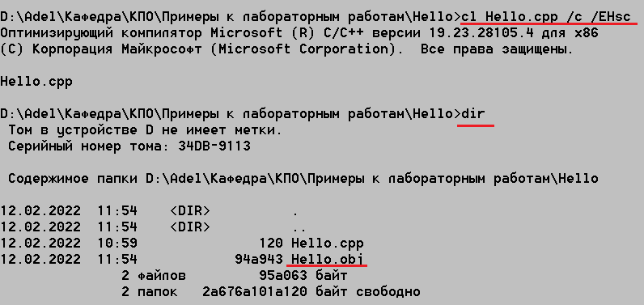

Ключи компилятора:

/c – компиляция без компоновки;

/EHsc – модель обработки исключений (перехватываются исключения С++).

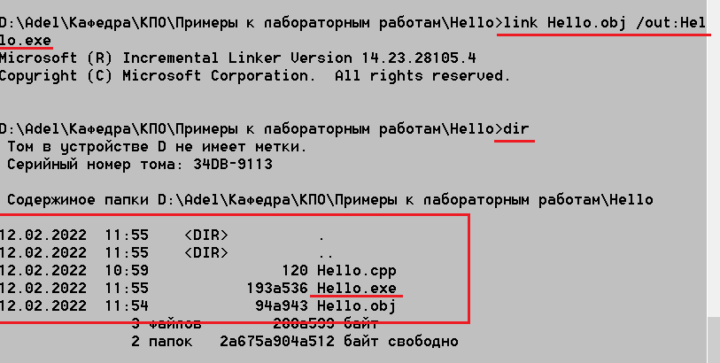

Ключи компоновщика:

/out – указывает имя загрузочного файла.

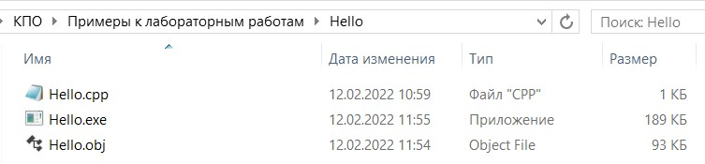

Выполнение приложения из командной строки разработчика:

1. Загрузчик

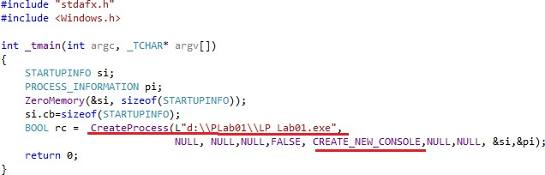

### Компиляция и компоновка в командной строке многофайлового проекта

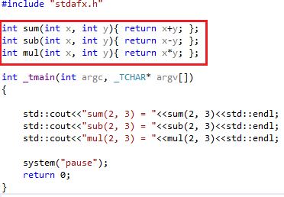

Заголовочный файл:

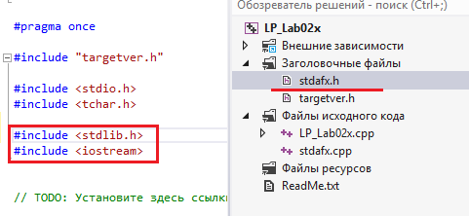

Главная функция:

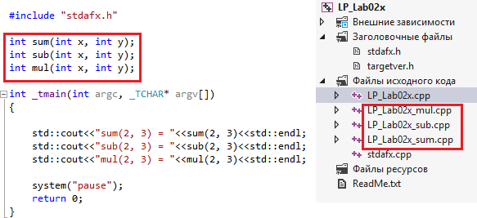

Определения функций:

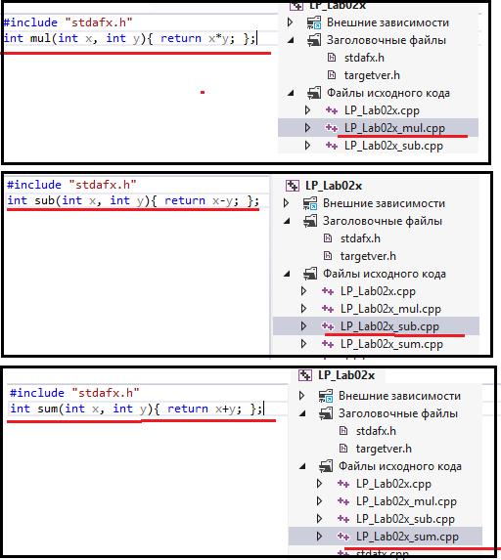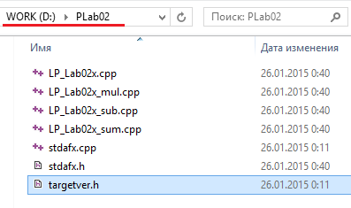

Компиляция в командной строке:

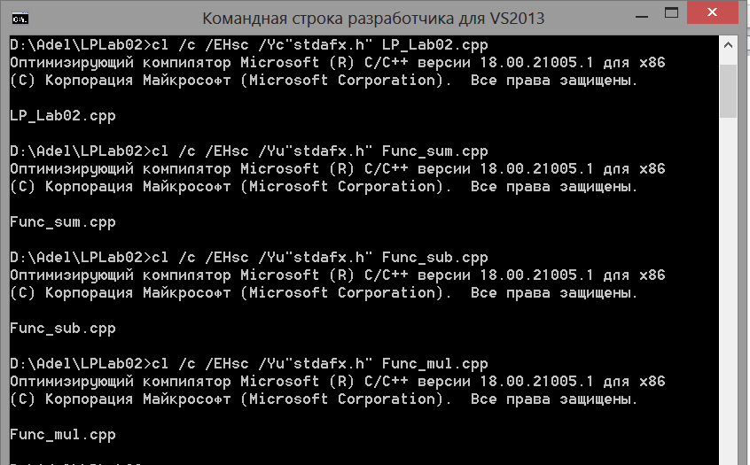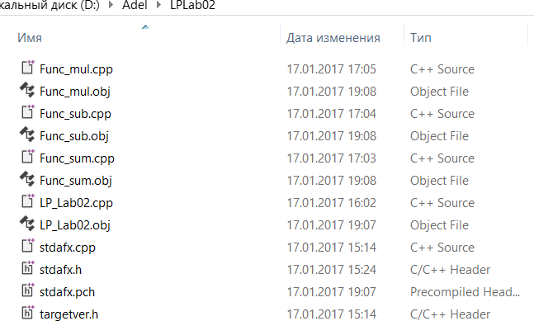

Компоновка в командной строке:

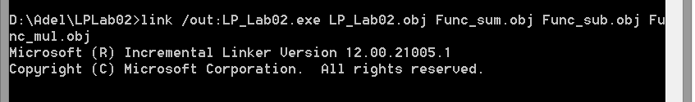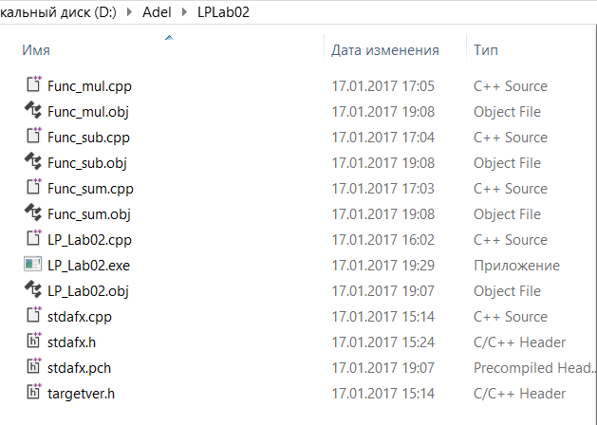

## 9. Кодировка: определение, назначение, примеры. Кодировка ASCII. Структура кодировки Windows-1251. Отличие ASCII и Windows-1251. Символы времени выполнения: установка кодовой страницы языкового стандарта.

**Кодировка** - таблица, задающая кодировку конечного множества символов алфавита (обычно элементов текста: букв, цифр, знаков препинания). Такая таблица сопоставляет каждому символу последовательность длиной в один или несколько символов другого алфавита (точек и тире в коде Морзе,  нулей и единиц (битов) в компьютере).

Примеры: ASCII, Windows-1251, Кодировки, UTF-8, UTF-16 и UTF-32 набора символов Юникод

**ASCII: American Standard Code for Information Interchange —** американский стандартный код для обмена информацией. ASCII представляет собой 8-битную кодировку для представления десятичных цифр, латинского и национального алфавитов, знаков препинания и управляющих символов. Нижнюю половину кодовой таблицы (0 — 127) занимают символы US-ASCII, а верхнюю (128 — 255) — разные другие нужные символы (CP866, CP1251).

Windows-1251 — набор символов и кодировка, являющаяся стандартной 8-битной кодировкой для русских версий MW.

Кодировка **ASCII**  - кодировка для представления латинского алфавита, десятичных цифр, некоторых знаков препинания, арифметических операций и управляющих символов. **Windows-1251** – для символов русского алфавита.

**Набор символов времени трансляции:** текст программы на языке программирования хранится в исходных файлах и основан на определенной кодировке символов

**Набор символов времени выполнения:** символы, отображаемыми в среде выполнения. Любые дополнительные символы зависят от локализации

Дополнительные символы ***времени выполнения*** определяются **setlocale**. По умолчанию, локаль

SetLocale (LC_ALL, "C")

устанавливает стандартный контекст С.

Во время выполнения можно установить кодовую страницу языкового стандарта, используя вызов setlocale(LC_CTYPE, "rus")

или

воспользоваться следующими функциями, необходимо включить заголовочный файл <windows.h>:

#include <windows.h> // windows.h содержит прототипы функций SetConsoleOutputCP(1251);//установить кодовую таблицу, на поток ввода

SetConsoleCP(1251); //установить кодовую таблицу, на поток

вывода

Директива #pragma позволяет указать целевой языковой стандарт во время компиляции. Это гарантирует, что строки с расширенными символами будут сохраняться в правильном формате.

## 10. Кодировка: определение, назначение, примеры. Кодировка UNICODE: назначение, структура, UCS, UTF. Прямой (LE) и обратный (BE) порядок байт. BOM: определение, назначение, примеры.

**Кодировка** - таблица, задающая кодировку конечного множества символов алфавита (обычно элементов текста: букв, цифр, знаков препинания). Такая таблица сопоставляет каждому символу последовательность длиной в один или несколько символов другого алфавита (точек и тире в коде Морзе,  нулей и единиц (битов) в компьютере).

Примеры: ASCII, Windows-1251, Кодировки, UTF-8, UTF-16 и UTF-32 набора символов Юникод

**UNICODE:** это стандарт кодирования символов, позволяющий представить знаки почти всех письменных [языков](https://ru.wikipedia.org/wiki/%D0%AF%D0%B7%D1%8B%D0%BA), состоит из 2х разделов:

UCS - universal character set (универсальный набор символов);

UTF - Unicode transformation format (семейство кодировок).

Принято обозначение U+xxx, где xxx- число в шестнадцатеричном формате.

**UCS** расположены в 17 плоскостях (0-16), 216 (65 536) символов в каждой плоскости, плоскость 0 – основная (основные символы), 1-14 – дополнительные, 15-16 – для частного использования.

**UTF-8** — представление Юникода, обеспечивающее совместимость со старыми системами, использовавшими 8-битные символы.

Алгоритм кодирования в UTF-8:

* определить количество октетов (октет: 8 битов или 1 байт) – в какой диапазон значений попадает количество значащих символов (7, 11, 16, 21, 26, 31);
* подготовить старшие биты первого октета:
  + 0xxxxxxx для одного октета;
  + 110xxxxx – двух;
  + 1110xxxx - трех и т.д..
  + 10xxxxxx - для остальных октетов;
* заполнить оставшиеся биты (обозначены как x) в октетах кодом символа Юникода в двоичном виде. Начать с младших битов, поставив их в младшие биты последнего октета кода. И так далее, пока все биты кода символа не будут перенесены в свободные биты октетов.

В **UTF-16** символы кодируются двухбайтовыми словами с использованием всех возможных диапазонов значений (от 0 до FFFF16).

**LE** (Little endian order, прямой порядок, от младшего к старшему), BE (Big endian order, обратный порядок, от старшего к младшему).

**BOM**: Для определения формата представления Юникода в начало текстового файла записывается сигнатура (обозначение) — символ U+FEFF — маркер последовательности байтов.

|  |  |
| --- | --- |
| **Кодировка** | **Представление (**[**hex**](https://ru.wikipedia.org/wiki/%D0%A8%D0%B5%D1%81%D1%82%D0%BD%D0%B0%D0%B4%D1%86%D0%B0%D1%82%D0%B5%D1%80%D0%B8%D1%87%D0%BD%D0%B0%D1%8F_%D1%81%D0%B8%D1%81%D1%82%D0%B5%D0%BC%D0%B0_%D1%81%D1%87%D0%B8%D1%81%D0%BB%D0%B5%D0%BD%D0%B8%D1%8F)**)** |
| [UTF-8](https://ru.wikipedia.org/wiki/UTF-8) | EF BB BF |
| [UTF-16](https://ru.wikipedia.org/wiki/UTF-16) ([BE](https://ru.wikipedia.org/w/index.php?title=Big_Endian&action=edit&redlink=1)) | FE FF |
| [UTF-16](https://ru.wikipedia.org/wiki/UTF-16) ([LE](https://ru.wikipedia.org/w/index.php?title=Little_Endian&action=edit&redlink=1)) | FF FE |
| [UTF-32](https://ru.wikipedia.org/wiki/UTF-32) (BE) | 00 00 FE FF |
| [UTF-32](https://ru.wikipedia.org/wiki/UTF-32) (LE) | FF FE 00 00 |

## 11.Структура языка программирования: алфавит языка программирования, идентификаторы, зарезервированные идентификаторы, литералы, ключевые слова, определения. Правила составления идентификаторов в C++ и других языков программирования. Примеры.

алфавит языка: набор разрешенных символов, кодировка символов исходного кода программ; символы времени трансляции, символы времени выполнения;

Алфавит языка программирования:

набор символов, разрешенных к использованию языком программирования.

Основывается на одной из кодировок.

Совокупность символов, допускаемых в языке – алфавит языка.

Базовый набор символов исходного кода:

1) строчные и прописные буквы латинского и национального алфавитов

2) цифры

3) знаки операций

4) символы подчеркивания _ и пробела

5) ограничители и разделители

6) специальные символы

С помощью символов алфавита записываются служебные слова, которые

составляют словарь языка.

Алфавит языка программирования служит для построения слов в языке

программирования, которые называют лексемами. Примеры лексем:

идентификаторы;

ключевые (зарезервированные) слова;

знаки операций;

константы;

разделители (скобки, знаки операций, точка,

запятая, пробельные символы и т.д.).

Границы лексем определяются с помощью других лексем, таких, как

разделители или знаки операций.

. Идентификатор C++:

- идентификаторы должны начинаться с буквы или подчеркивания;

- идентификатор не может совпадать с ключевыми словами С++ или с

именами библиотечных функций;

- идентификаторы могут состоять из любого количества символов, но

компилятор гарантирует, что будет считать значащими:

o 31 первых символов идентификаторов, не имеющих внешней связи;

o не более 6 значащих символов идентификаторов с внешней связью;

- идентификаторы чувствительны к регистру.

Длина идентификатора по стандарту не ограничена.

Идентификатор создается при объявлении переменной, функции, типа и т. п.

Зарезервированные идентификаторы: идентификаторы, которые предварительно определены в системе программирования.

Зарезервированные идентификаторы С++: − все имена с двумя подчеркиваниями считаются зарезервированным; − Кроме того: isxxxx, memxxxx, strxxxx, toxxxx, wcsxxxx, Eцифраxxxx, LC_Xxxx, SIGXxxx, SIG_Xxxxx.

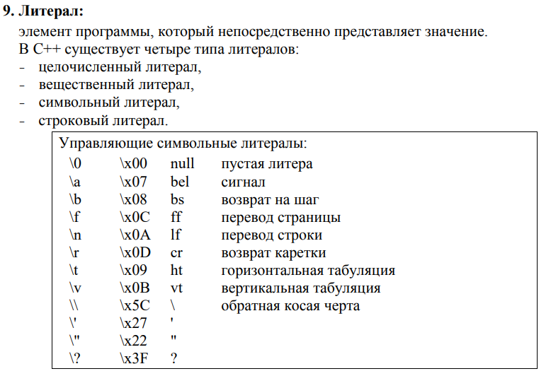

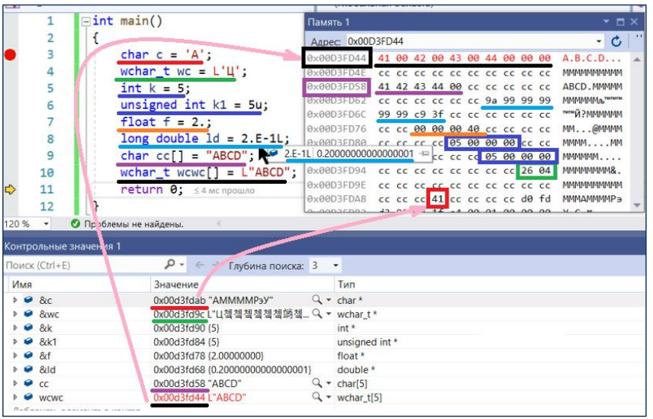

Ключевые слова: последовательности символов алфавита языка, имеющие специальное назначение. Ключевые слова зарезервированы компилятором для обозначения типов переменных, класса хранения, элементов операторов и т.д.

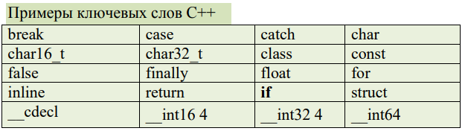

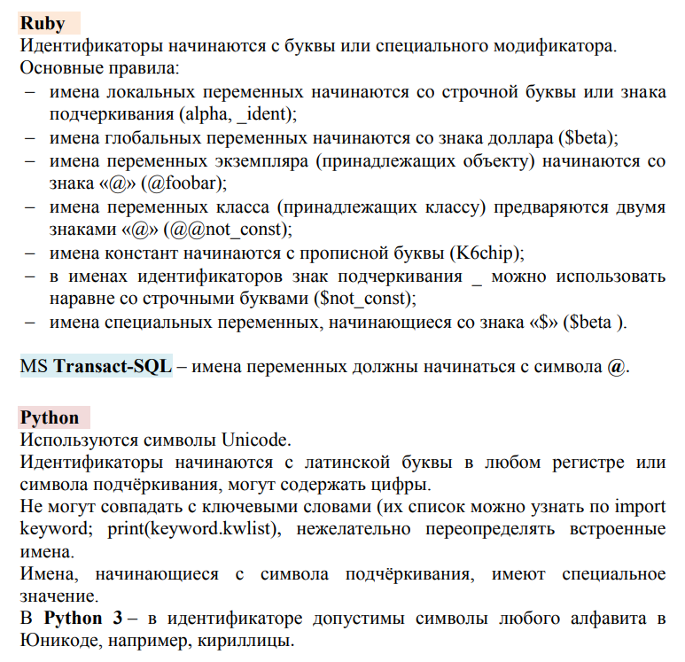

## 13.Структура языка программирования: литералы, типы литералов, способы задания. Строки. Массивы данных фундаментального типа. Примеры (С++).





**http://mycpp.ru/cpp/book/c03.html**

Массивы данных фундаментальных типов: коллекция однородных

данных, размещенных последовательно в памяти и допускающие доступ по

индексу (вычисляется: смещение = индекс*sizeof(базовый_тип)).

Массив (array) − это совокупность переменных, имеющих одинаковый тип и объединенных под одним именем. Доступ к отдельному элементу массива осуществляется с помощью индекса.

Объем памяти, необходимый для хранения массива, зависит от его типа и

количества элементов в нем.

Размер одномерного массива в байтах вычисляется по формуле:

количество_байтов = sizeof(базовый_тип) * количество_элементов

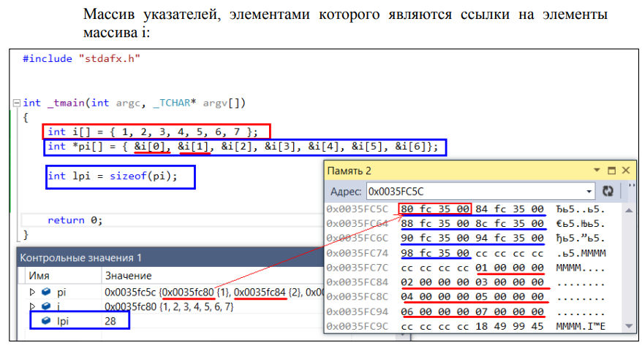

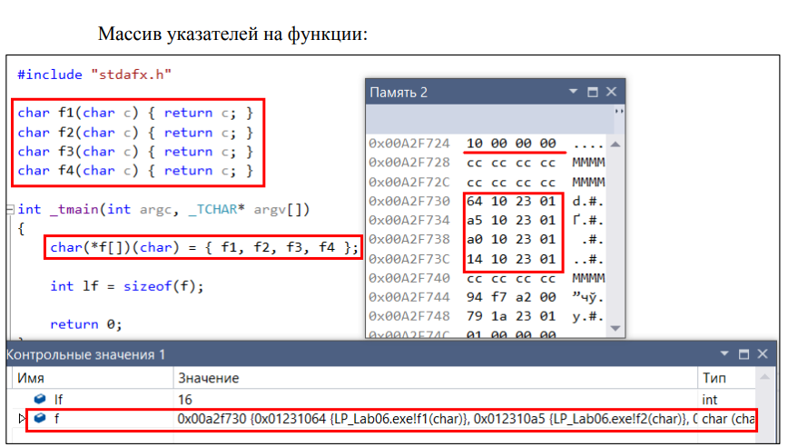

Многомерные массивы С/С++: многомерность моделируется в виде «массива массивов» Доступ к элементу, стоящему на пересечении первой строки и третьего столбца, можно получить двумя способами: − либо индексируя массив – mm[0][2]; − либо используя указатель – *(( *)mm+2). Правила адресной арифметики требуют приведения типа указателя на массив к его базовому типу. Двухмерный массив можно представить с помощью указателей на одномерные массивы.

## 12.Структура языка программирования: фундаментальные типы данных. Что определяет тип данных? Определения, примеры (C++ и другие языки)

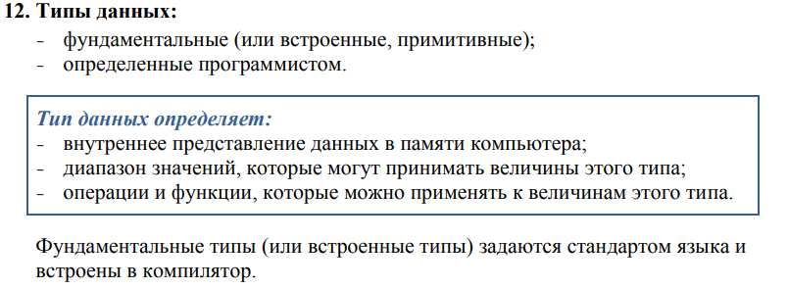

Фундаментальные типы C++

определены следующие ключевые слова:

- int (целый);

- char (символьный);

- wchar_t (расширенный символьный);

- bool (логический);

- float (вещественный);

- double (вещественный с двойной точностью);

- тип void.

Модификаторы основных типов, уточняющие внутреннее представление и

диапазон значений стандартных типов:

- short (короткий);

- long (длинный);

- signed (знаковый);

-unsigned(беззнаковый).

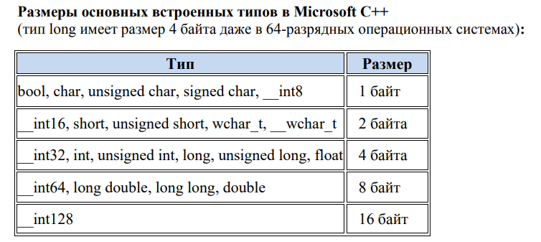

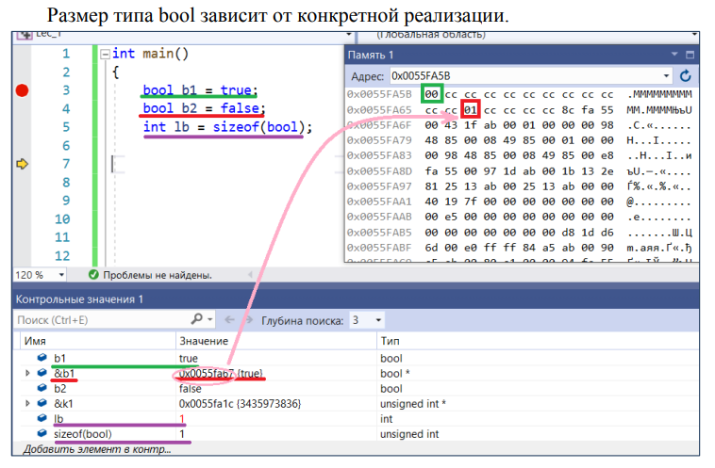

Внутреннее представление величины целого типа:

- целое число в двоичном коде.

- спецификатор signed – старший разряд (бит) числа интерпретируется

как знаковый (0 – положительное число, 1 – отрицательное).

- спецификатор unsigned: старший разряд (бит) рассматривается как

значащий, позволяет представлять только положительные числа.

По умолчанию все целочисленные типы считаются знаковыми, то есть

спецификатор signed можно опускать. Диапазон значений зависит от

реализации.

|  |  |
| --- | --- |
|  |  |
|  |  |

Два стандартных включаемых заголовочных файла, и

определяют числовые ограничения или минимальное и максимальное значения, которые может хранить переменная данного типа. Ограничения для некоторых целочисленных типов, заданные в стандартном файле заголовка , представлены в таблице:

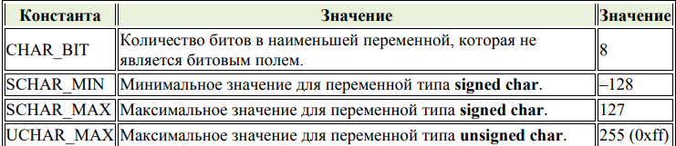

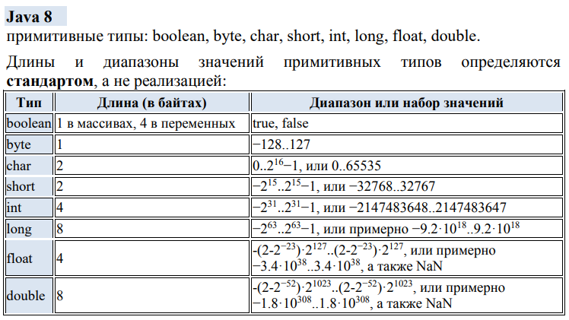

## 14.Структура языка программирования: фундаментальные типы данных. Типы данных для хранения вещественных значений. Стандарт IEEE 754. Что определяет стандарт IEEE 754.

Фундаментальные типы C++

определены следующие ключевые слова:

- int (целый);

- char (символьный);

- wchar_t (расширенный символьный);

- bool (логический);

- float (вещественный);

- double (вещественный с двойной точностью);

- тип void.

Модификаторы основных типов, уточняющие внутреннее представление и

диапазон значений стандартных типов:

- short (короткий);

- long (длинный);

- signed (знаковый);

- unsigned (беззнаковый)



Типы float, double

Стандарт языка C++ определяет три типа данных для хранения

вещественных значений: float, double и long double.

Стандарт IEEE 754 описывает формат представления чисел с плавающей

точкой. Используется в программных (компиляторы разных языков

программирования) и аппаратных (CPU и FPU) реализациях арифметических

действий (математических операций).

Стандарт описывает:

-формат чисел с плавающей точкой: мантисса, показатель (экспонента),

знак числа;

-представление положительного и отрицательного нуля, положительной

и отрицательной бесконечностей, а также нечисла (англ. Not-a-Number, NaN);

-методы, используемые для преобразования числа при выполнении

математических операций;

-исключительные ситуации: деление на ноль, переполнение, потеря

значимости, работа с денормализованными числами и другие;

-операции: арифметические и другие.

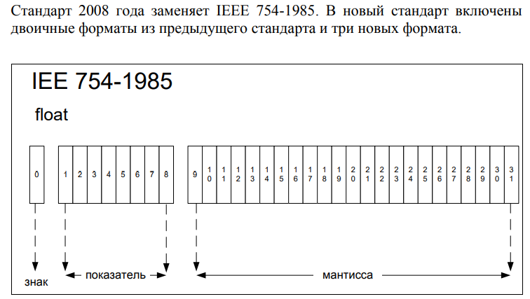

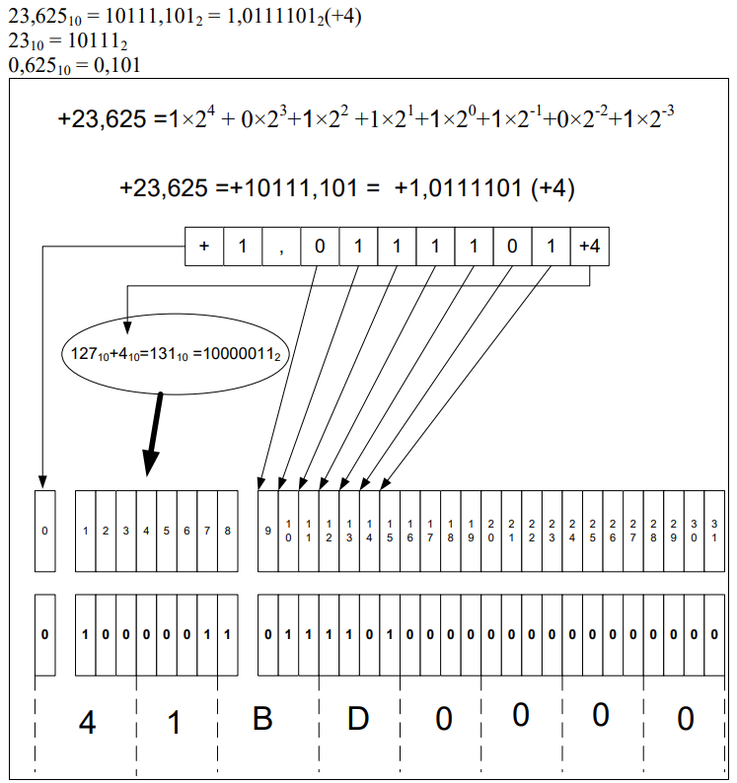

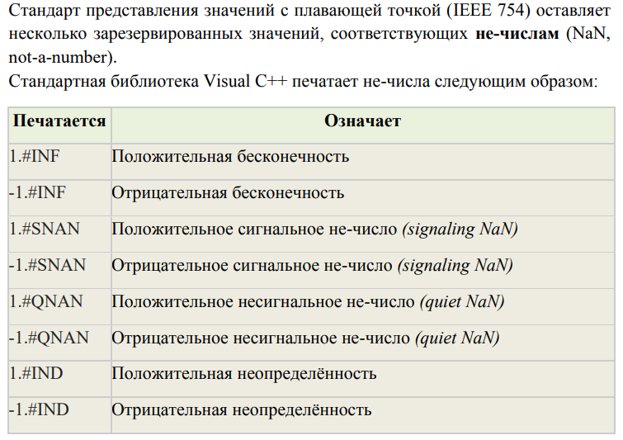

## 15.Структура языка программирования: фундаментальные типы данных. Внутреннее представление величины целого типа, спецификаторы, диапазоны значений целого типа.

Фундаментальные типы C++

определены следующие ключевые слова:

- int (целый);

- char (символьный);

- wchar_t (расширенный символьный);

- bool (логический);

- float (вещественный);

- double (вещественный с двойной точностью);

- тип void.

Модификаторы основных типов, уточняющие внутреннее представление и

диапазон значений стандартных типов:

- short (короткий);

- long (длинный);

- signed (знаковый);

- unsigned (беззнаковый



Внутреннее представление величины целого типа:

- целое число в двоичном коде.

- спецификатор signed – старший разряд (бит) числа интерпретируется

как знаковый (0 – положительное число, 1 – отрицательное).

- спецификатор unsigned: старший разряд (бит) рассматривается как

значащий, позволяет представлять только положительные числа.

По умолчанию все целочисленные типы считаются знаковыми, то есть

спецификатор signed можно опускать. Диапазон значений зависит от

реализации.

|  |  |
| --- | --- |
|  |  |
|  |  |
|  |  |

Два стандартных включаемых заголовочных файла, <limits.h> и <float.h>, определяют числовые ограничения или минимальное и максимальное значения, которые может хранить переменная данного типа.

Ограничения для некоторых целочисленных типов, заданные в стандартном файле заголовка <limits.h>, представлены в таблице:

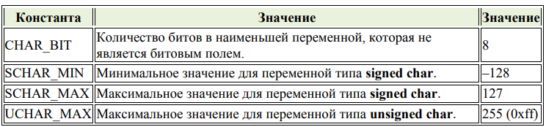

* **int**: представляет целое число. В зависимости от архитектуры процессора может занимать 2 байта (16 бит) или 4 байта (32 бита). Диапазон предельных значений соответственно также может варьироваться от –32768 до 32767 (при 2 байтах) или от −2 147 483 648 до 2 147 483 647 (при 4 байтах). Но в любом случае размер должен быть больше или равен размеру типа short и меньше или равен размеру типа long

Данный тип имеет синонимы **signed int** и **signed**.

* **unsigned int**: представляет положительное целое число. В зависимости от архитектуры процессора может занимать 2 байта (16 бит) или 4 байта (32 бита), и из-за этого диапазон предельных значений может меняться: от 0 до 65535 (для 2 байт), либо от 0 до 4 294 967 295 (для 4 байт).

В качестве синонима этого типа может использоваться **unsigned**

* **long**: представляет целое число в диапазоне от −2 147 483 648 до 2 147 483 647. Занимает в памяти 4 байта (32 бита).

У данного типа также есть синонимы **long int**, **signed long int** и **signed long**

* **unsigned long**: представляет целое число в диапазоне от 0 до 4 294 967 295. Занимает в памяти 4 байта (32 бита).

Имеет синоним **unsigned long int**.

* **long long**: представляет целое число в диапазоне от −9 223 372 036 854 775 808 до +9 223 372 036 854 775 807. Занимает в памяти, как правило, 8 байт (64 бита).

Имеет синонимы **long long int**, **signed long long int** и **signed long long**.

* **unsigned long long**: представляет целое число в диапазоне от 0 до 18 446 744 073 709 551 615. Занимает в памяти, как правило, 8 байт (64 бита).

## 16. Структура языка программирования: система типов языка программирования, Вывод типов. Преобразование типов: автоматическое преобразование, явное преобразование. Определения и примеры (С++)

Тип данных – множество значений и операций над этими значениями. (IEEE Std 1320.2-1998).

Тип данных определяет:

• внутреннее представление данных в памяти компьютера;

• множество значений, которые могут принимать величины этого типа;

• операции и функции, которые можно применять к величинам этого тина.

***Система типов*** – совокупность правил в языках программирования, назначающих свойства, называемыми типами, различным конструкциям, составляющим программу (переменным, выражениям, функциям, модулям) для возможности выполнения проверки типов во время компиляции или во время выполнения,

**Основные функции системы типов данных:**

* + ***обеспечение безопасности:*** проверяется каждая операция на получение аргументов именно тех типов, для которых она имеет предназначена;
  + ***оптимизация:*** на основе типа выбирается способ эффективного хранения значения и алгоритмов его обработки;
  + ***документация:*** подчеркивается намерения программиста;
  + ***абстракция:*** использование типов данных высокого уровня позволяет программисту думать о значениях как о высокоуровневых сущностях, а не как о наборе битов.

**Вывод типов**

В стандарте C++11 введено новое ключевое слово **auto** для определения ***явно***

инициализируемой переменной.

Создается переменная, тип которой выводится из инициализирующего значения:

auto variable1 = 5; auto variable2 = 2.5;

**Преобразование типов:**

* автоматическое преобразование;
* явное преобразование.

|  |  |
| --- | --- |
| ***явное*** | задается программистом в тексте программы с помощью:   * конструкции языка; * функции, принимающей значение одного типа и возвращающей значение другого типа. |
| ***неявное*** | выполняется автоматически транслятором (компилятором или  интерпретатором) по правилам, описанным в стандарте языка. |

Стандарты большинства языков запрещают неявные преобразования.

## *Пример:*

unsigned int u3 = 0 - 1;

cout << u3 << endl;

// вывод: 4294967295

Компилятор ***не предупреждает*** о неявных преобразованиях между целыми типами со знаком и без знака.

## 17. Структура языка программирования: система типов языка программирования, Вывод типов. Преобразование типов: расширяющее преобразование, сужающее преобразование. Назначение оператора sizeof языка программирования С++. Примеры.

Тип данных – множество значений и операций над этими значениями. (IEEE Std 1320.2-1998).

Тип данных определяет:

• внутреннее представление данных в памяти компьютера;

• множество значений, которые могут принимать величины этого типа;

• операции и функции, которые можно применять к величинам этого тина.

***Система типов*** – совокупность правил в языках программирования, назначающих свойства, называемыми типами, различным конструкциям, составляющим программу (переменным, выражениям, функциям, модулям) для возможности выполнения проверки типов во время компиляции или во время выполнения,

**Основные функции системы типов данных:**

* + ***обеспечение безопасности:*** проверяется каждая операция на получение аргументов именно тех типов, для которых она имеет предназначена;
  + ***оптимизация:*** на основе типа выбирается способ эффективного хранения значения и алгоритмов его обработки;
  + ***документация:*** подчеркивается намерения программиста;
  + ***абстракция:*** использование типов данных высокого уровня позволяет программисту думать о значениях как о высокоуровневых сущностях, а не как о наборе битов.

### Преобразование типов:

* автоматическое преобразование;
* явное преобразование.

|  |  |
| --- | --- |
| ***явное*** | задается программистом в тексте программы с помощью:   * конструкции языка; * функции, принимающей значение одного типа и возвращающей значение другого типа. |
| ***неявное*** | выполняется автоматически транслятором (компилятором или  интерпретатором) по правилам, описанным в стандарте языка. |

Стандарты большинства языков запрещают неявные преобразования.

### Автоматическое (неявное) преобразование типов:

Для базовых типов

bool, [unsigned/signed] char, short, int, long, float, double, long double

преобразование типов выполняется без потери точности.

Пример безопасного преобразования:

символ ‘a’  целое 0х41  символ ‘a’

Если выбранное преобразование является ***расширяющим***, компилятор выполняет его, не информируя о выполнении такого преобразования. Расширяющие преобразования всегда являются надежными.

Если преобразование является ***сужающим***, компилятор выдает предупреждение о возможной потере данных.

Происходит ли фактическая потеря данных, зависит от фактических значений. Рекомендуется рассматривать это предупреждение как ошибку.

Если компилятору не удается найти допустимое преобразование, то выдается ошибка и объектный код не создается.

### расширяющее преобразование.

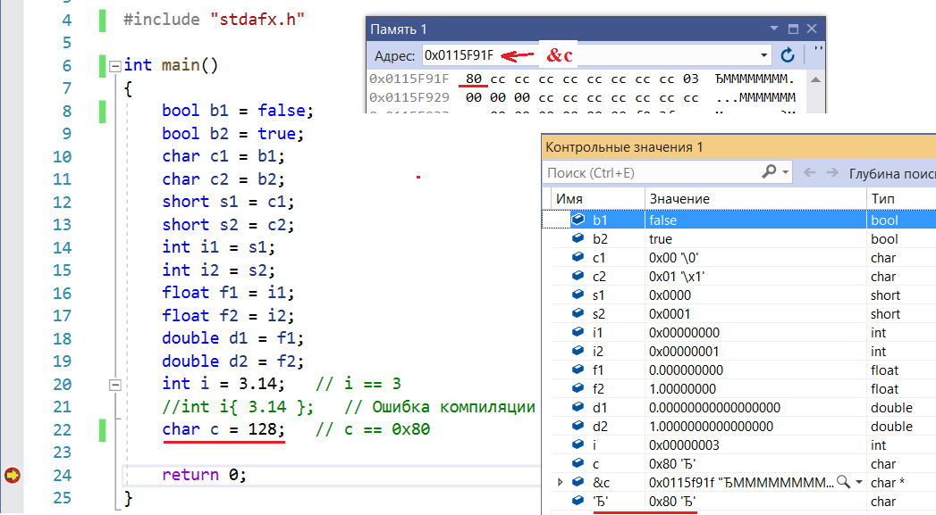

### Пример:

unsigned int u3 = 0 - 1;

cout << u3 << endl;

// вывод: 4294967295

Компилятор ***не предупреждает*** о неявных преобразованиях между целыми типами со знаком и без знака.

Если установлен параметр компиляции «Обрабатывать предупреждения как ошибки (/WX)», то объектный код не создается:

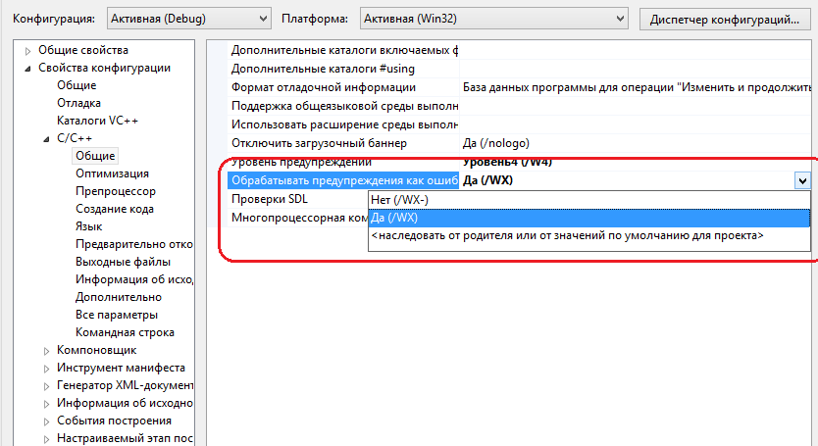

Командная строка компилятора в MSVS:

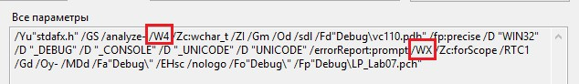

Окно вывода:

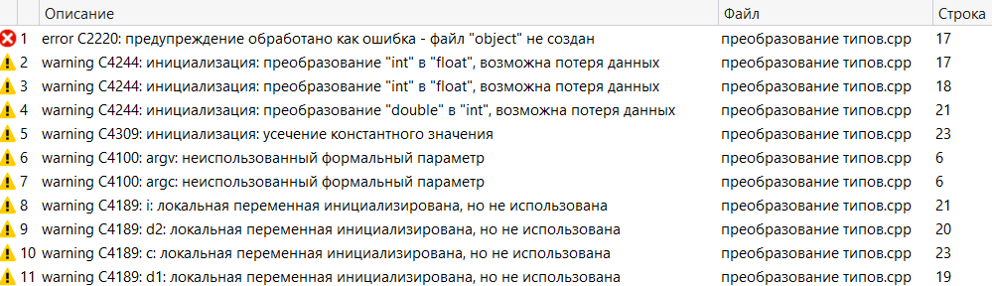

### сужающее преобразование

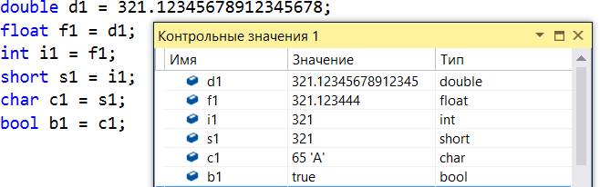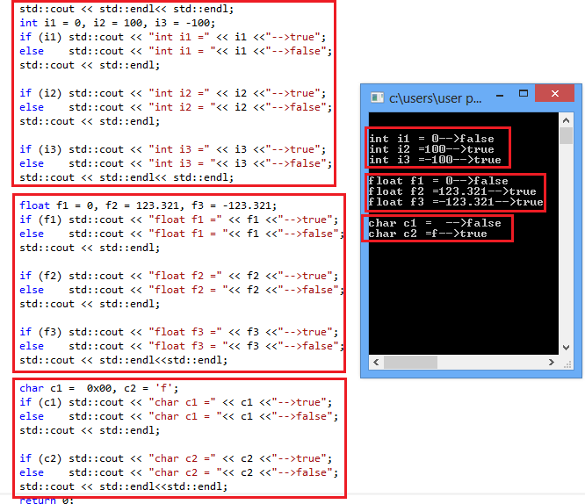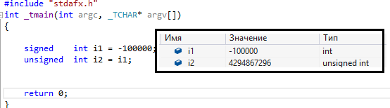

В С/С++ размер переменной любого типа данных зависит от компилятора и/или архитектуры компьютера. Фактический размер переменных может отличаться на разных компьютерах. Для его определения используют оператор sizeof.

Стандарт задает отношение размера между целыми типами:

1 == sizeof(char) <= sizeof(short) <= sizeof(int) <= sizeof(long) <= sizeof(long long)

и для переменных с плавающей запятой:

sizeof(float) <= slzeof(double) <= sizeof(long double)

Также поддерживаются целочисленные типы с указанием их размера:

__int8, __int16, __int32, __int64 и __int8, __int16, __int32,

## 18. Структура языка программирования: пользовательские типы данных (структуры, перечисления, объединения). Определение, примеры (C++). Массивы данных пользовательского типа. Перегрузка операторов для пользовательских типов

**Пользовательские типы данных:** типы, создаваемые пользователем, на основе того, что доступно в языке; всегда есть объявление типа.

**С++: struct** addres{ //**структура** - это набор переменных, объединенных общим именем. Она обеспечивает удобный способ организации взаимосвязанных данных.

string street;

int number_of_house;

};

**struct** rgb_color{ //**битовое поле** – особый вид полей структуры, используемый для плотной упаковки данных.

unsigned red_value: 3;

unsigned green_value: 3;

unsigned blue_value: 3;

};

**union** bit{ //**объединение** - это пользовательская переменная, которая может хранить объекты различного типа и размера, для их размещения выделяется одна общая память, размерность определяется размерностью максимального элемента объединения.

char ch;

int i;

};

**enum** coin{ //**перечисление** - набор именованных целых констант

penny, nickel, dime

};

**typedef** unsigned int nomer; // определяет новое имя типа данных, новый тип при этом не создается, уже существующий тип получает новое имя

***Массивы данных пользовательского типа:***  это совокупность данных (переменных) пользовательского типа и объединенных под одним именем. Доступ к отдельному элементу массива осуществляется с помощью индекса.

* **Массив struct:**

struct{

int i;

char ch;

} S[5];

Обращение: S[0].i;

* **Массив union:**

union{

float f;

int i;

} U[5];

Обращение: U[1].f;

***:***

(возможность перегрузки есть только для пользовательских типов/классов) реализация в одной области видимости нескольких различных вариантов применения оператора, имеющих одно и то же имя, но различающихся типами параметров, к которым они применяются

## **19.** Структура языка программирования: пользовательские типы данных. Определение структуры, примеры (C++). Перегрузка операторов для пользовательских типов.

**Пользовательские типы данных:** типы, создаваемые пользователем, на основе того, что доступно в языке; всегда есть объявление типа.

**С++: struct** addres{ //**структура** - это набор переменных, объединенных общим именем. Она обеспечивает удобный способ организации взаимосвязанных данных.

string street;

int number_of_house;

};

**struct** rgb_color{ //**битовое поле** – особый вид полей структуры, используемый для плотной упаковки данных.

unsigned red_value: 3;

unsigned green_value: 3;

unsigned blue_value: 3;

};

**union** bit{ //**объединение** - это пользовательская переменная, которая может хранить объекты различного типа и размера, для их размещения выделяется одна общая память, размерность определяется размерностью максимального элемента объединения.

char ch;

int i;

};

**enum** coin{ //**перечисление** - набор именованных целых констант

penny, nickel, dime

};

**typedef** unsigned int nomer; // определяет новое имя типа данных, новый тип при этом не создается, уже существующий тип получает новое имя

***Массивы данных пользовательского типа:***  это совокупность данных (переменных) пользовательского типа и объединенных под одним именем. Доступ к отдельному элементу массива осуществляется с помощью индекса.

* **Массив struct:**

struct{

int i;

char ch;

} S[5];

Обращение: S[0].i;

* **Массив union:**

union{

float f;

int i;

} U[5];

Обращение: U[1].f;

***Перегрузка операторов для пользовательских типов:***

(возможность перегрузки есть только для пользовательских типов/классов) реализация в одной области видимости нескольких различных вариантов применения оператора, имеющих одно и то же имя, но различающихся типами параметров, к которым они применяются

## 20. Структура языка программирования: понятие конфликта имен, область видимости переменных, пространства имен, псевдонимы пространства имен.

**Область видимости переменных в C++**: доступность переменных по их идентификатору в разных частях (блоках программы).

Переменная должна быть объявлена до ее использования; переменная объявленная во внутреннем блоке (локальная переменная {…}) не доступна во внешнем; переменная объявленная во внешнем блоке доступна во внутреннем; во внутреннем блоке переменная может быть переобъявлена.

**Пространство имен:** именованная область видимости. Применяется для разрешения конфликтов имен. Имена, объявленные в одном пространстве имен, не будут вступать в конфликт с аналогичными именами, объявленными в другой области.

Примеры**:** namespace, using, псевдонимы пространства имен.

**Псевдоним пространства имен**: Имена пространств имен должны быть уникальными, из-за чего зачастую они получаются не слишком короткими. Если длинное имя оказывается трудночитаемым или его сложно вводить в файле заголовка, где нельзя использовать директиву using, можно создать псевдоним пространства имен, который будет служить в качестве сокращения фактического имени.

Пространства имен помогают предотвратить конфликты имен, но не устранить их полностью. Такой конфликт может произойти, когда одно и то же имя объявляется в двух разных пространствах имен и затем предпринимается попытка сделать видимым оба пространства. В таком случае для указания предполагаемого пространства имен явным образом можно воспользоватьс

## 21.Структура языка программирования: определение выражения, его состав, порядок вычисления выражения. Символ окончания последовательности. Примеры (С++).

* 1. ***Выражение*** – объединение литералов, имен (переменных, функций и пр.), операторов и специальных символов, служащих для вычисления выражения или достижения побочных эффектов (например: при применении в выражении функций).
* Выражения состоят из операндов, знаков операций и скобок.
* Операнды выражения задают данные для вычислений.
* Операции задают действия, которые необходимо выполнить.
* Операнд может быть выражением, литералом или переменной.
* Порядок вычисления выражения с операторами одинакового приоритета не определен.

Символ окончания последовательности (в языке программирования C++ – это точка с запятой) определяет точку последовательности

(sequence point), в которой завершились все вычисления и побочные эффекты. Точка последовательности – момент времени, когда побочные эффекты вычисленных выражений уже случились, а побочные эффекты следующих в последовательности выражений еще не начались.

## 22.Структура языка программирования: выражения (lvalue, rvalue, побочные эффекты, точка последовательности, унарные, бинарные и тернарные выражения), константные выражения, укороченное вычисление. Примеры (С++).

*lvalue (locator value)* представляет собой объект, который занимает идентифицируемое место в памяти (например, имеет адрес).  
  
*rvalue* определено путём исключения, говоря, что любое выражение является либо *lvalue*, либо *rvalue*. Таким образом из определения *lvalue* следует, что *rvalue* — это выражение, которое *не представляет* собой объект, который занимает идентифицируемое место в памяти.

**Элементарные примеры**

Термины, определённые выше, могут показаться немного нечёткими. Поэтому стоит сразу рассмотреть несколько простых поясняющих примеров. Предположим, мы имеем дело с переменной целого типа:

**int** **var**;

**var** = 4;

Оператор присваивания ожидает lvalue с левой стороны, и var является lvalue, потому что это объект с идентифицируемым местом в памяти. С другой стороны, следующие заклинания приведут к ошибкам:

4 = **var**; // ERROR!

(**var** + 1) = 4; // ERROR!

Ни константа 4, ни выражение var + 1 не являются lvalue  
(что автоматически их делает rvalue). Они не lvalue, потому что оба являются временным результатом выражений, которые не имеют определённого места в памяти (то есть они могут находится в каких-нибудь временных регистрах на время вычислений). Таким образом, присваивание в данном случае не несёт в себе никакого семантического смысла. Иными словами — некуда присваивать.

lvalue (именующее выражение) – это ссылка на значение; могут использоваться в левой и правой части оператора присваивания. Имя переменной, ссылка на элемент массива по индексу, вызов функции возвращающей указатель, всегда связаны с областью памяти, адрес которой известен

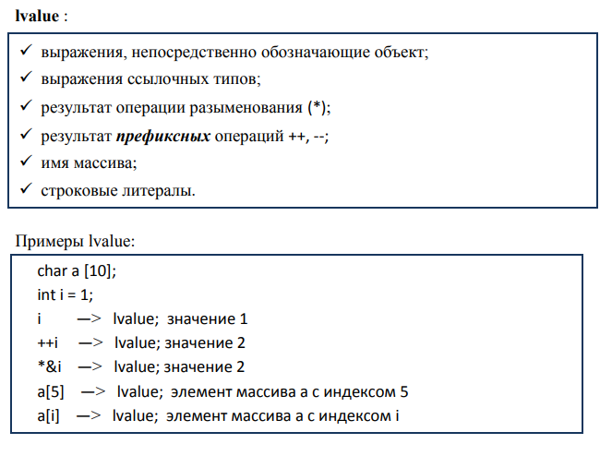

rvalue (значащее выражение) – может использоваться только в правой части оператора присваивания (не связано с адресом, связано только со значением; это могут быть литералы, вызов функции, возвращающей значение).

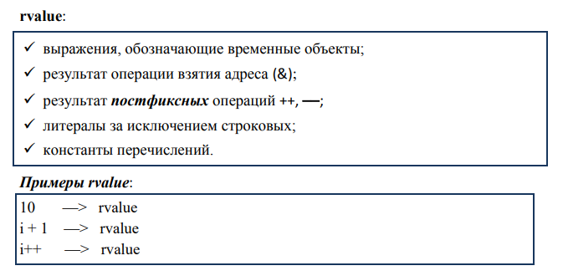

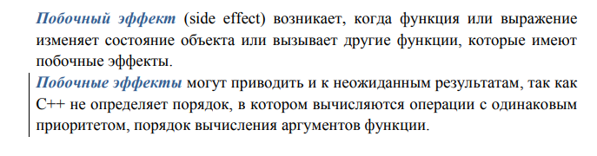

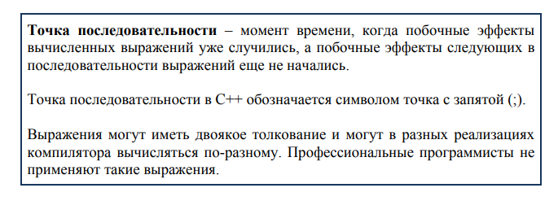

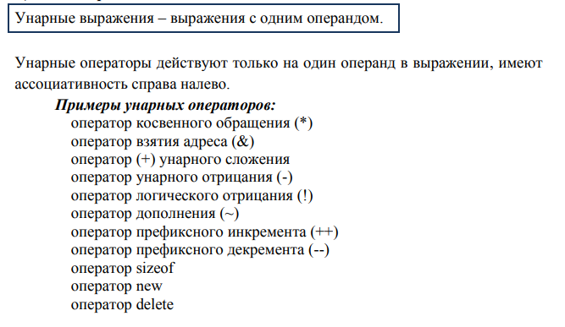

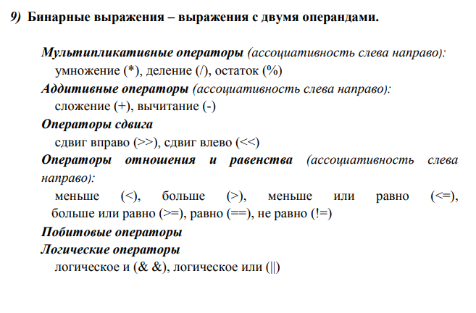

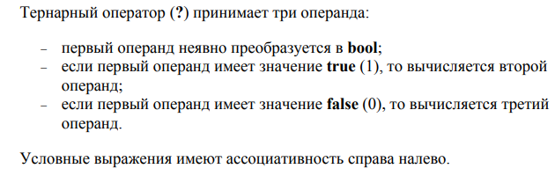

**Укороченное вычисление**

Укороченное вычисление – вычисление, значение которого может быть вычислено по части выражения.

Таблица истинности для логических операторов:

|  |  |  |  |  |
| --- | --- | --- | --- | --- |
| **x** | **y** | **x && y** | **x || y** | **! x** |
| 0 | 0 | 0 | 0 | 1 |
| 0 | 1 | 0 | 1 | 1 |
| 1 | 1 | 1 | 1 | 0 |
| 1 | 0 | 0 | 1 | 0 |

## 23. Структура языка программирования: инструкции языка программирования, объявление, определение, инициализация, простые и составные инструкции, инструкции выбора, инструкции циклов, инструкции переходов, примеры (С++).

**Инструкция (оператор)** — наименьшая автономная часть языка программирования; команда или набор команд. Программа обычно представляет собой последовательность инструкций.

**Объявление** – ***описание некоторой сущности*** (сигнатура функции, определение типа, описание внешней переменной, шаблон и т.п.). Объявление уведомляет компилятор о её существовании и свойствах.

**Определение** – ***реализация некоторой сущности*** (переменная,

функция, метод класса и т.п.). При обработке определения компилятор генерирует информацию для объектного модуля – исполняемый код, резервирование памяти под переменную и т.д.

**Простые инструкции** завершаются точкой с запятой. **Составные инструкции**, или блоки ({ }), состоят из одной или более инструкций (каждая из которых сама может быть составной), заключенных в фигурные скобки.

**Инструкции выбора** *if*и *switch*, позволяют выполнять те или иные участки кода в зависимости от выполнения условий.

**Инструкции циклов** используются для многократного повторения фрагментов кода. Цикл *for* мы можем использовать, если знаем точное количество действий (итераций). Когда мы не знаем, сколько итераций должен произвести цикл, нам понадобится цикл *while* или *do…while*. Цикл *do…while* почти ничем не отличается от цикла *while*, за исключением того, что тело цикла гарантированно выполняется хотя бы один раз.

**Инструкции переходов** выполняют немедленную локальную передачу контроля. Оператор *break* завершает выполнение ближайшего внешнего цикла или условного оператора, в котором он находится. Управление передается оператору, который расположен после оператора, при его наличии. Инструкцию *continue* можно располагать только внутри цикла. Она вызывает переход к следующей итерации самого внутреннего содержащего ее цикла. С помощью *return* функция возвращает управление в программу, откуда была вызвана. Если за *return* следует выражение, то его значение возвращается вызвавшей эту функцию программе. Оператор *goto* осуществляет безусловную передачу управления оператору, метка которого задана идентификатором. Метка оператора имеет значение только для оператора *goto*; в остальных случаях метки операторов игнорируются. Повторное объявление меток невозможно.

**Инструкции обработки исключений** используют три ключевых слова: *try*, *catch* и *throw*. Те инструкции программы, где ожидается возможность появления исключительных ситуаций, содержатся в бло­ке *try*. Если в блоке *try* возникает исключение, т. е. ошибка, то генерируется исключение throw. Исклю­чение перехватывается, используя *catch*, и обрабатывается.

## 24. Структура языка программирования: инструкции языка программирования, инструкции обработки исключений, примеры (С++).

1. Структура языка программирования: инструкции языка программирования, инструкции обработки исключений, примеры (С++).

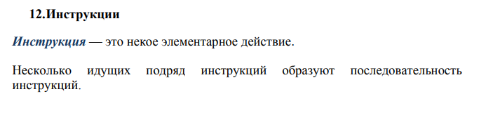

**Инструкции выбора** *if*и *switch*, позволяют выполнять те или иные участки кода в зависимости от выполнения условий.

**Инструкции циклов** используются для многократного повторения фрагментов кода. Цикл *for* мы можем использовать, если знаем точное количество действий (итераций). Когда мы не знаем, сколько итераций должен произвести цикл, нам понадобится цикл *while* или *do…while*. Цикл *do…while* почти ничем не отличается от цикла *while*, за исключением того, что тело цикла гарантированно выполняется хотя бы один раз.

**Инструкции переходов** выполняют немедленную локальную передачу контроля. Оператор *break* завершает выполнение ближайшего внешнего цикла или условного оператора, в котором он находится. Управление передается оператору, который расположен после оператора, при его наличии. Инструкцию *continue* можно располагать только внутри цикла. Она вызывает переход к следующей итерации самого внутреннего содержащего ее цикла. С помощью *return* функция возвращает управление в программу, откуда была вызвана. Если за *return* следует выражение, то его значение возвращается вызвавшей эту функцию программе. Оператор *goto* осуществляет безусловную передачу управления оператору, метка которого задана идентификатором. Метка оператора имеет значение только для оператора *goto*; в остальных случаях метки операторов игнорируются. Повторное объявление меток невозможно.

**Инструкции обработки исключений** используют три ключевых слова: *try*, *catch* и *throw*. Те инструкции программы, где ожидается возможность появления исключительных ситуаций, содержатся в бло­ке *try*. Если в блоке *try* возникает исключение, т. е. ошибка, то генерируется исключение throw. Исклю­чение перехватывается, используя *catch*, и обрабатывается.

## 25. Структура языка программирования: программные конструкции (блоки, функции, процедуры и пр.). Функции: передача параметров по значению и по ссылке, передача переменного числа параметров в функции C++. Примеры.

**Программные конструкции:**

**Блоки**: логически сгруппированный набор идущих подряд инструкций в [исходном коде](https://ru.wikipedia.org/wiki/%D0%98%D1%81%D1%85%D0%BE%D0%B4%D0%BD%D1%8B%D0%B9_%D0%BA%D0%BE%D0%B4) программы, является основой парадигмы [структурного программирования](https://ru.wikipedia.org/wiki/%D0%A1%D1%82%D1%80%D1%83%D0%BA%D1%82%D1%83%D1%80%D0%BD%D0%BE%D0%B5_%D0%BF%D1%80%D0%BE%D0%B3%D1%80%D0%B0%D0%BC%D0%BC%D0%B8%D1%80%D0%BE%D0%B2%D0%B0%D0%BD%D0%B8%D0%B5)

**Пример С++:**

{

int a = 1;

int b = 2;

int c = a + b;

return c;

}

**Функции:** фрагмент программного кода, к которому можно обратиться из другого места программы

**Пример С++:**

void name(char* text)

{

std::cout<<text<< std::endl;

}

**Процедуры:** функции не возвращающие значения, return не обязателен, но желателен для явного указания завершения функции

**Пример С++:**

 void ValidMessage()

 {

         cout << "Пароль введен верно" << endl;

 }

**Передача параметров:** передача параметров в функцию происходит через стек. Код, вызывающий функцию, знает, сколько параметров ей передать и каковы значения этих параметров

**Передача параметров**

**по значению:** они при выходе из функции не изменятся

**Пример С++:**

int func(int k){

k*=2;

return k;

}

void main(){

int z=1, y=3, k;

k=func(z)+func(y);

cout<<z<<" "<<y;

}

Z = 1, y = 3

**по ссылке:** при выходе из функции из значения могут измениться

int func(int &k){

k*=2;

return k;

}

void main(){

int z=1, y=3, k;

k=func(z)+func(y);

cout<<z<<" "<<y;

}

Z = 2, y = 6

**Передача переменного числа параметров в функции С++:**

По умолчанию параметры передаются в функцию через стек. Поэтому, технически, нет ограничения на количество передаваемых параметров. Функции с переменным числом параметров объявляются как обычные функции, но вместо недостающих аргументов ставится многоточие. Количество параметров и их типы известны только при вызове функции.

Передать функции параметры можно двумя способами:

* явно передать обязательный аргумент, задающий число параметров;
* добавить в конец списка параметр с уникальным значением, по которому будет определяться конец списка параметров.

Общий принцип работы следующий: в функции для доступа к списку параметров устанавливается указатель, значением которого будет адрес явного параметра в списке, далее изменяется значение этого указателя, чтобы переместиться на следующий параметр.

## 26. Структура языка программирования: программные конструкции (блоки, функции, процедуры и пр.). Передача параметров в функцию. Передача параметров по значению и по ссылке, передача значений параметров по умолчанию в функции C++. Примеры.

**Программные конструкции:**

**Блоки**: логически сгруппированный набор идущих подряд инструкций в [исходном коде](https://ru.wikipedia.org/wiki/%D0%98%D1%81%D1%85%D0%BE%D0%B4%D0%BD%D1%8B%D0%B9_%D0%BA%D0%BE%D0%B4) программы, является основой парадигмы [структурного программирования](https://ru.wikipedia.org/wiki/%D0%A1%D1%82%D1%80%D1%83%D0%BA%D1%82%D1%83%D1%80%D0%BD%D0%BE%D0%B5_%D0%BF%D1%80%D0%BE%D0%B3%D1%80%D0%B0%D0%BC%D0%BC%D0%B8%D1%80%D0%BE%D0%B2%D0%B0%D0%BD%D0%B8%D0%B5)

**Пример С++:**

{

int a = 1;

int b = 2;

int c = a + b;

return c;

}

**Функции:** фрагмент программного кода, к которому можно обратиться из другого места программы

**Пример С++:**

void name(char* text)

{

std::cout<<text<< std::endl;

}

**Процедуры:** функции не возвращающие значения, return не обязателен, но желателен для явного указания завершения функции

**Пример С++:**

 void ValidMessage()

 {

         cout << "Пароль введен верно" << endl;

 }

**Передача параметров:** передача параметров в функцию происходит через стек. Код, вызывающий функцию, знает, сколько параметров ей передать и каковы значения этих параметров

**Передача параметров**

**по значению:** они при выходе из функции не изменятся

**Пример С++:**

int func(int k){

k*=2;

return k;

}

void main(){

int z=1, y=3, k;

k=func(z)+func(y);

cout<<z<<" "<<y;

}

Z = 1, y = 3

**по ссылке:** при выходе из функции из значения могут измениться

int func(int &k){

k*=2;

return k;

}

void main(){

int z=1, y=3, k;

k=func(z)+func(y);

cout<<z<<" "<<y;

}

Z = 2, y = 6

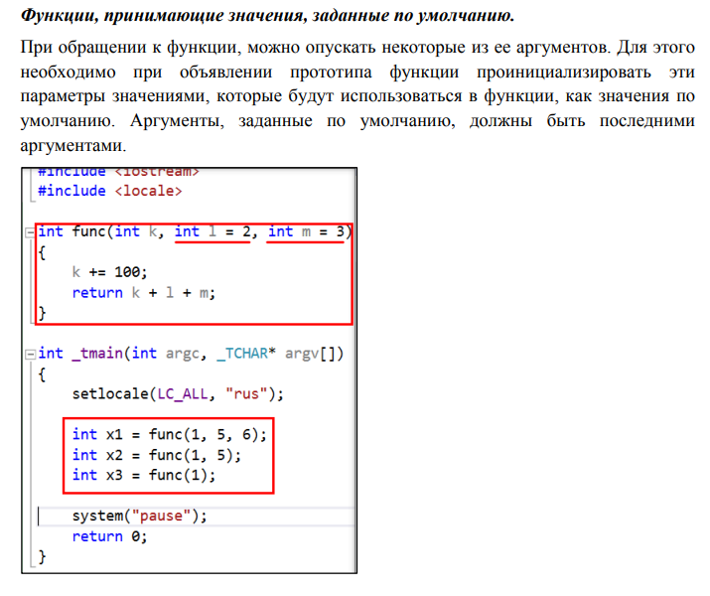 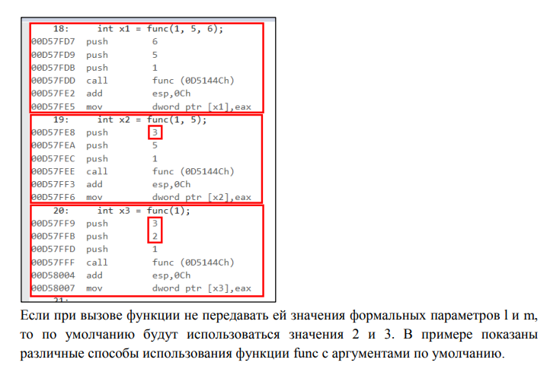

## 27. Структура языка программирования: программные конструкции (блоки, функции, процедуры и пр.). Передача параметров в функцию. Реализация программных конструкций: лямбда-функции в С++. Примеры.

**Блоки**: логически сгруппированный набор идущих подряд инструкций в [исходном коде](https://ru.wikipedia.org/wiki/%D0%98%D1%81%D1%85%D0%BE%D0%B4%D0%BD%D1%8B%D0%B9_%D0%BA%D0%BE%D0%B4) программы, является основой парадигмы [структурного программирования](https://ru.wikipedia.org/wiki/%D0%A1%D1%82%D1%80%D1%83%D0%BA%D1%82%D1%83%D1%80%D0%BD%D0%BE%D0%B5_%D0%BF%D1%80%D0%BE%D0%B3%D1%80%D0%B0%D0%BC%D0%BC%D0%B8%D1%80%D0%BE%D0%B2%D0%B0%D0%BD%D0%B8%D0%B5)

**Пример С++:**

{

int a = 1;

int b = 2;

int c = a + b;

return c;

}

**Функции:** фрагмент программного кода, к которому можно обратиться из другого места программы

**Пример С++:**

void name(char* text)

{

std::cout<<text<< std::endl;

}

**Процедуры:** функции не возвращающие значения, return не обязателен, но желателен для явного указания завершения функции

**Пример С++:**

 void ValidMessage()

 {

         cout << "Пароль введен верно" << endl;

 }

**Передача параметров:** передача параметров в функцию происходит через стек. Код, вызывающий функцию, знает, сколько параметров ей передать и каковы значения этих параметров

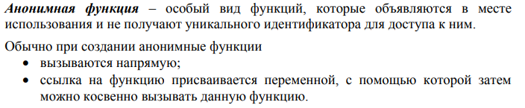

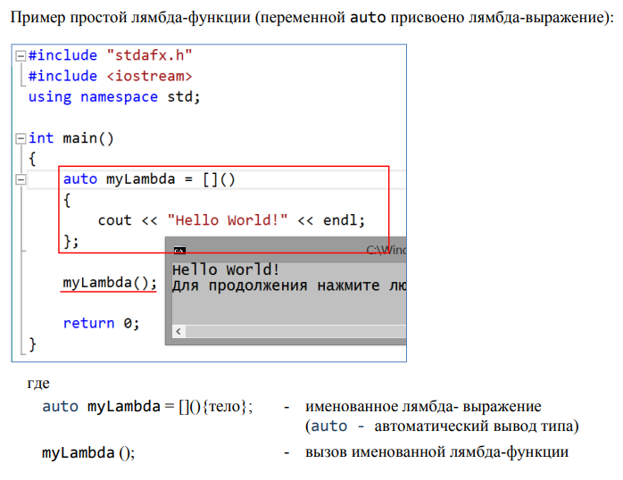 4

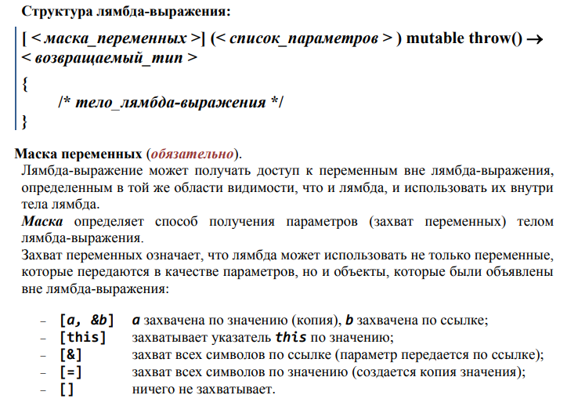

## 28. Структура языка программирования: программные конструкции (блоки, функции, процедуры и пр.). Передача параметров в функцию. Реализация программных конструкций в C++. Перегружаемые функции в C++. Inline-функции в C++. Шаблоны функций С++.

**Блоки**: логически сгруппированный набор идущих подряд инструкций в [исходном коде](https://ru.wikipedia.org/wiki/%D0%98%D1%81%D1%85%D0%BE%D0%B4%D0%BD%D1%8B%D0%B9_%D0%BA%D0%BE%D0%B4) программы, является основой парадигмы [структурного программирования](https://ru.wikipedia.org/wiki/%D0%A1%D1%82%D1%80%D1%83%D0%BA%D1%82%D1%83%D1%80%D0%BD%D0%BE%D0%B5_%D0%BF%D1%80%D0%BE%D0%B3%D1%80%D0%B0%D0%BC%D0%BC%D0%B8%D1%80%D0%BE%D0%B2%D0%B0%D0%BD%D0%B8%D0%B5)

**Пример С++:**

{

int a = 1;

int b = 2;

int c = a + b;

return c;

}

**Функции:** фрагмент программного кода, к которому можно обратиться из другого места программы

**Пример С++:**

void name(char* text)

{

std::cout<<text<< std::endl;

}

**Процедуры:** функции не возвращающие значения, return не обязателен, но желателен для явного указания завершения функции

**Пример С++:**

 void ValidMessage()

 {

         cout << "Пароль введен верно" << endl;

 }

**Передача параметров:** передача параметров в функцию происходит через стек. Код, вызывающий функцию, знает, сколько параметров ей передать и каковы значения этих параметров

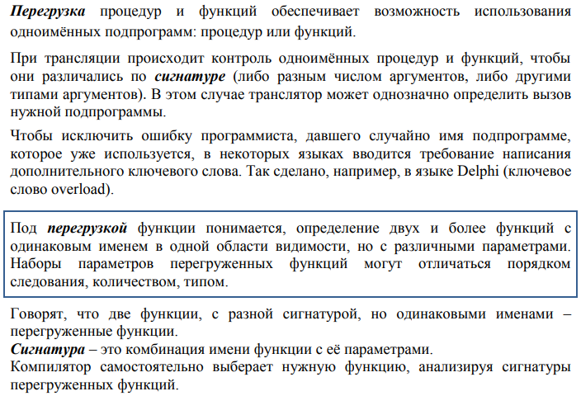

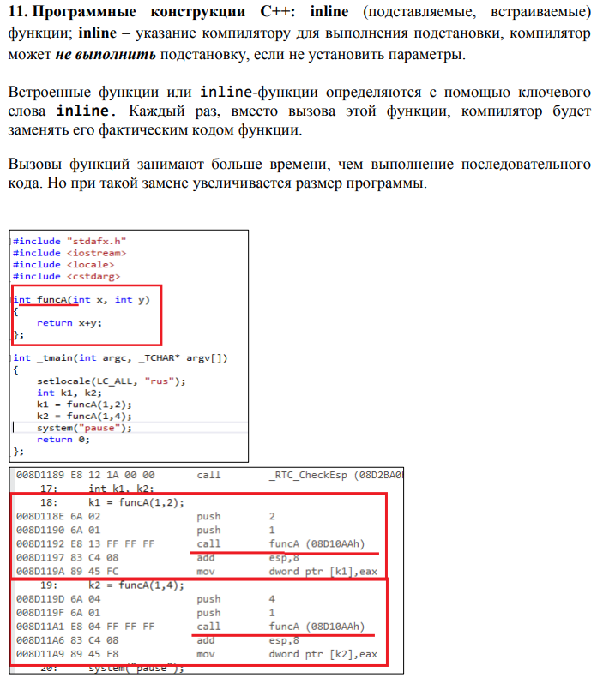

inline int sum(int a, int b)

{

return a + b;

}

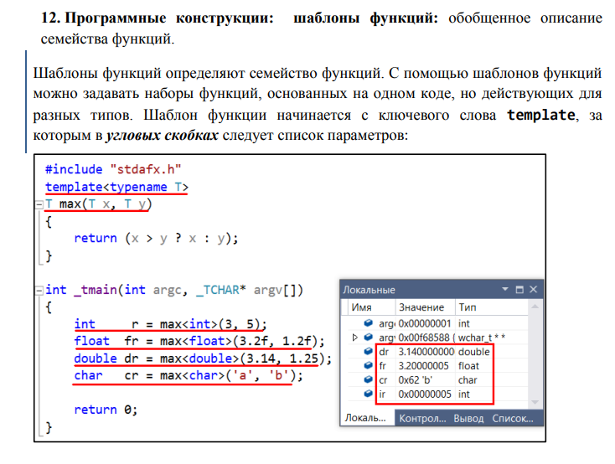

## 29. Структура языка программирования: программные конструкции (блоки, функции, процедуры и пр.). Передача параметров в функцию. Реализация программных конструкций в C++: соглашения о вызовах (_cdecl).

**Блоки**: логически сгруппированный набор идущих подряд инструкций в [исходном коде](https://ru.wikipedia.org/wiki/%D0%98%D1%81%D1%85%D0%BE%D0%B4%D0%BD%D1%8B%D0%B9_%D0%BA%D0%BE%D0%B4) программы, является основой парадигмы [структурного программирования](https://ru.wikipedia.org/wiki/%D0%A1%D1%82%D1%80%D1%83%D0%BA%D1%82%D1%83%D1%80%D0%BD%D0%BE%D0%B5_%D0%BF%D1%80%D0%BE%D0%B3%D1%80%D0%B0%D0%BC%D0%BC%D0%B8%D1%80%D0%BE%D0%B2%D0%B0%D0%BD%D0%B8%D0%B5)

**Пример С++:**

{

int a = 1;

int b = 2;

int c = a + b;

return c;

}

**Функции:** фрагмент программного кода, к которому можно обратиться из другого места программы

**Пример С++:**

void name(char* text)

{

std::cout<<text<< std::endl;

}

**Процедуры:** функции не возвращающие значения, return не обязателен, но желателен для явного указания завершения функции

**Пример С++:**

 void ValidMessage()

 {

         cout << "Пароль введен верно" << endl;

 }

**Передача параметров:** передача параметров в функцию происходит через стек. Код, вызывающий функцию, знает, сколько параметров ей передать и каковы значения этих параметров

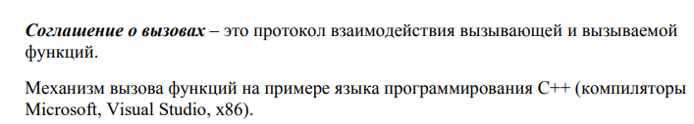

**_cdecl:** Параметры функций помещаются в стек, порядок параметров "справа налево". Параметры, размер которых меньше 4-х байт, расширяются до 4-х байт. Адрес возврата кладется в стек поверх параметров.

## 30. Структура языка программирования: программные конструкции (блоки, функции, процедуры и пр.). Передача параметров в функцию. Реализация программных конструкций в C++: соглашения о вызовах (_stdcall).

**Блоки**: логически сгруппированный набор идущих подряд инструкций в [исходном коде](https://ru.wikipedia.org/wiki/%D0%98%D1%81%D1%85%D0%BE%D0%B4%D0%BD%D1%8B%D0%B9_%D0%BA%D0%BE%D0%B4) программы, является основой парадигмы [структурного программирования](https://ru.wikipedia.org/wiki/%D0%A1%D1%82%D1%80%D1%83%D0%BA%D1%82%D1%83%D1%80%D0%BD%D0%BE%D0%B5_%D0%BF%D1%80%D0%BE%D0%B3%D1%80%D0%B0%D0%BC%D0%BC%D0%B8%D1%80%D0%BE%D0%B2%D0%B0%D0%BD%D0%B8%D0%B5)

**Пример С++:**

{

int a = 1;

int b = 2;

int c = a + b;

return c;

}

**Функции:** фрагмент программного кода, к которому можно обратиться из другого места программы

**Пример С++:**

void name(char* text)

{

std::cout<<text<< std::endl;

}

**Процедуры:** функции не возвращающие значения, return не обязателен, но желателен для явного указания завершения функции

**Пример С++:**

 void ValidMessage()

 {

         cout << "Пароль введен верно" << endl;

 }

**Передача параметров:** передача параметров в функцию происходит через стек. Код, вызывающий функцию, знает, сколько параметров ей передать и каковы значения этих параметров



**_stdcall:** Параметры помещаются в стек, порядок параметров "справа налево". Адрес возврата кладется в стек поверх параметров.

Стек освобождает вызываемый код. В последней инструкции вызываемого кода RET указывается суммарный размер в байтах всех параметров процедуры. Команда RET после извлечения адреса возврата прибавляет к регистру ESP указанное значение. Целостность стека восстанавливается вызываемым кодом.

Возвращаемый параметр передается через регистр EAX.

## 31. Структура языка программирования: программные конструкции (блоки, функции, процедуры и пр.). Передача параметров в функцию. Реализация программных конструкций в C++: соглашения о вызовах (_fastcall).

Программные блоки представлены:

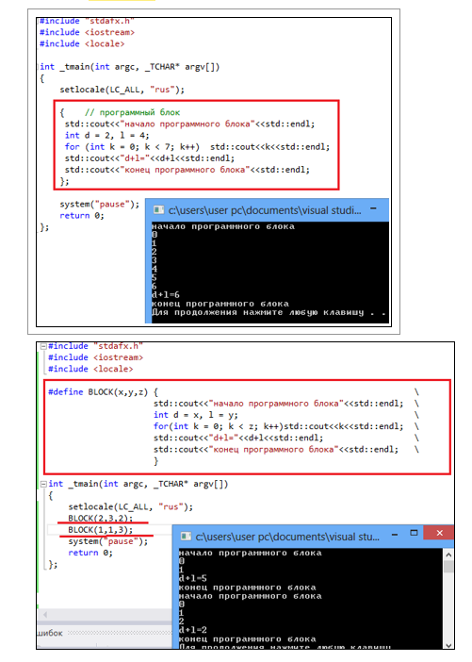

Функции:

***Функция*** – фрагмент программного кода, к которому можно обратиться из другого места программы. Функция должна быть ***объявлена*** и ***определена***.

***Функция*** – подпрограмма, выполняющая какие-либо операции и возвращающая значение.

***Процедура*** – подпрограмма, которая выполняет операции, и не возвращает значения.

**Передача параметров в функцию**

Передача параметров в функцию происходит через стек.

***Код, вызывающий функцию***, знает, сколько параметров ей передать и каковы значения этих параметров. В нашем примере, если код вызывает функцию sum, которая принимает два параметра типа int, то вызывающий код:

* + кладет два параметра в стек с помощью двух инструкций push. В результате этого указатель стека (ESP) **уменьшается на 2*4** байта (вершина стека сдвигается на **8** байт);
  + выполняет инструкцию call, которая передает управление функции sum. При этом значение ESP **уменьшается еще на 4 байта**, потому что в стек помещается ***адрес точки возврата***.

Соглашение вызовах _fastcall (не стандартизированный, для внутренних вызовов), параметры передаются через регистры (первые 2 – через регистры, остальные справа налево в стек), стек освобождает вызываемый код, возврат через регистр EAX. В Borland (Delphi) (параметры слева на право.

**Определение. С**оглашение вызовах **_fastcall:**

Первые два параметра передаются через 2 регистра. Для передачи остальных параметров, используется стек; порядок параметров "справа налево".

Целостность стека восстанавливается вызываемым кодом. Возвращаемый параметр передается через регистр EAX.

**! В компиляторе фирмы Borland параметры передаются через регистры слева направо, если параметров больше двух, остальные помещаются в стек.**

## 32. Структура языка программирования: стандартная библиотека. Реализация стандартной библиотеки STL в C++. Понятие контейнера, итератора и алгоритма. Стандартные функции STL для работы со строками: копирование, сравнение, вычисление длины, поиск символа и подстроки.

В составе языка программирования, как правило, есть обязательный (стандартный) набор функций. Такие функции называют встроенными.

Встраиваться функции могут тремя способами:

* + прямо в код транслятора;
  + находиться в отдельной библиотеке;
  + сочетание первого и второго случаев.

Основные требования к набору средств стандартной библиотеки (Бьёрн Страуструп):

* + ***эффективность***;
  + ***независимость от алгоритмов*** — должна предоставлять возможность задавать алгоритмы в качестве параметров;
  + ***удобство и безопасность***;
  + ***завершённость*;**
  + ***органично сочетаться с языком*;**
  + ***типобезопасность*;**
  + ***поддержка общепринятых стилей программирования***;
  + ***расширяемость*** — способность единообразно работать со встроенными типами данных и с типами, определяемыми пользователем

Подходы к разработке стандартных библиотек языков программирования:

* + должна содержать в себе только те процедуры и функции, которые используются практически всеми и обладают максимальной универсальностью;
  + должна содержать в себе максимально возможное количество типичных алгоритмов, обеспечивать простую работу с большинством объектов (в идеале, со всеми), с которыми может взаимодействовать программа. Пример реализации этого подхода является язык Python с девизом «Batteries included» (батарейки в комплекте).

Стандартная библиотека C++ STL:

библиотека стандартных шаблонов (STL) – набор согласованных обобщённых алгоритмов, контейнеров, средств доступа к их содержимому и различных вспомогательных функций в C++.

STL (Standard Template Library) – стандартная библиотека шаблонов. Библиотека содержит универсальные шаблонные классы и функции, реализующие большое количество распространенных универсальных алгоритмов и структур данных. Т.к. библиотека STL состоит из шаблонных классов, ее алгоритмы и структуры можно применять практически к любым типам данных.

Частью *стандартной библиотеки С++* является библиотека *STL*. Библиотека STL содержит пять основных видов компонентов:

* *контейнер* (*container*): управляет набором объектов в памяти.
* *итератор* (*iterator*): обеспечивает для алгоритма средство доступа к содержимому контейнера.
* *алгоритм* (*algorithm*): определяет вычислительную процедуру.
* *функциональный объект* (*function object*): инкапсулирует функцию в объекте для использования другими компонентами.
* *адаптер* (*adaptor*): адаптирует компонент для обеспечения различного интерфейса.

Функции для работы со строками:

strlen() (от слова length – длина)

strcpy() – копирование

strcmp() - Функция strcmp() сравнивает две строки: s1 и s2. Она возвращает целое число, которое меньше, больше нуля или равно ему, если s1 соответственно меньше, больше или равно s2. Функция strncmp() работает аналогичным образом, но сравнивает только первые n символов строки s1.

.find() - находит первое вхождение элемента. Он использует оператор = для сравнения.

## 33. **Классы памяти: код, стек, статические данные, динамическая область памяти. Структура** **динамической памяти (Heap) C++. Фрагментация динамической памяти C++.**

Область кода – память, в которой размещается код программы.

Локальная статическая память.

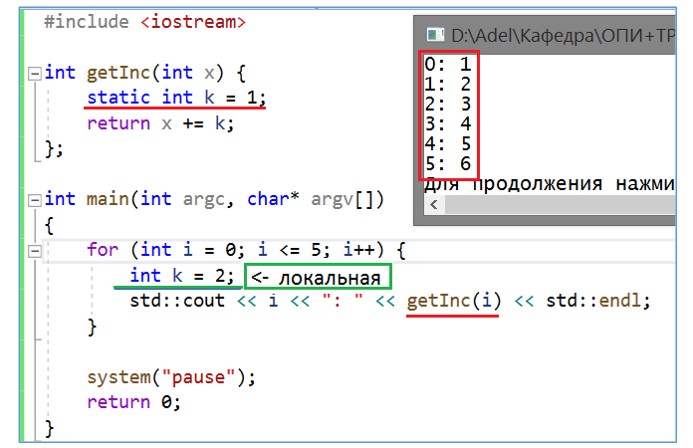  
  
Переменная с ключевым словом static — это статическая переменная.  
Время ее жизни — постоянное.  
Область видимости статической переменной ограничена одним файлом,  
внутри которого она определена, ее можно использовать только после ее  
объявления.  
Ключевое слово static в языке С/С++ используется для двух различных  
целей:  
− как указание типа памяти: переменная располагается в статической  
памяти;  
− как способ ограничить область видимости переменной рамками одного  
файла (в случае описания переменной вне функции).

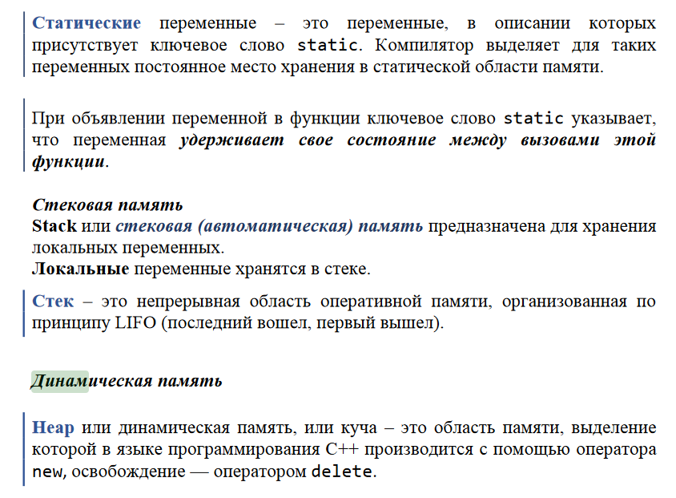

## 34. **Механизм обработки исключений: определение, назначение, применение. Реализация** **обработки исключений в C++. Пример.**

В процессе работы программы могут возникать различные ошибки. Например, при передаче файла по сети оборвется сетевое подключение или будут введены некорректные и недопустимые данные, которые вызовут падение программы. Такие ошибки еще называются исключениями. Если исключение не обработано, то при его возникновении программа прекращает свою работу.

Например, в следующей программе происходит деление чисел:

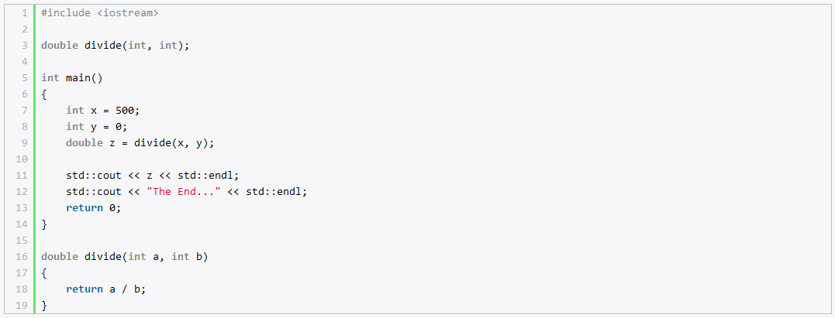

Эта программа успешно скомпилируется, но при ее выполнении возникнет ошибка, поскольку в коде производится деление на ноль, после чего программа аварийно завершится.

С одной стороны, мы можем в функции divide определить проверку и выполнять деление, если параметр b не равен 0. Однако нам в любом случае надо возвращать из функции divide некоторый результат - некоторое число. То есть мы не можем просто написать:

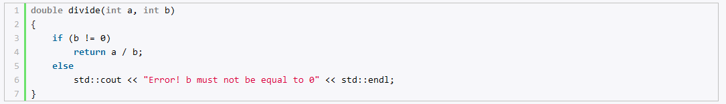

И в этом случае нам надо известить систему о возникшей ошибке. Для этого используется оператор throw.

Оператор throw генерирует исключение. Через оператор throw можно передать информацию об ошибке. Например, функция divide могла бы выглядеть следующим образом:

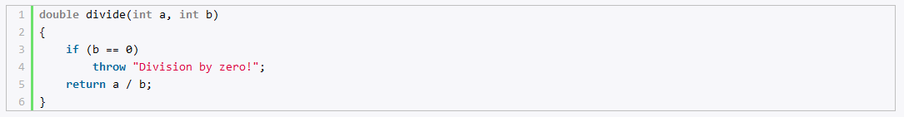

То есть если параметр b равен 0, то генерируем исключение.

Но это исключение еще надо обработать в коде, где будет вызываться функция divide. Для обработки исключений применяется конструкция try...catch. Она имеет следующую форму:

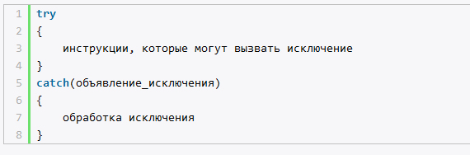 В блок после ключевого слова try помещается код, который потенциально может сгенерировать исключение.

После ключевого слова catch в скобках идет параметр, который передает информацию об исключении. Затем в блоке производится собственно обработка исключения.

Так изменим весь код следующим образом:

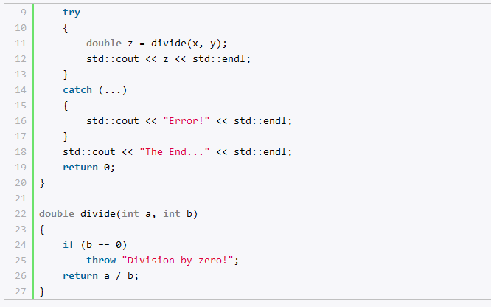 од, который потенциально может сгенерировать исключение - вызов функции divide помещается в блок try.

В блоке catch идет обработка исключения. Причем многоточие в скобках после оператора catch (catch(...)) позволяет обработать любое исключение.

В итоге когда выполнение программы дойдет до строки double z = divide(x, y);, будет сгенерировано исключение, поэтому последующие инструкции из блока try выполняться не будут, а управление перейдет в блок catch, в котором на консоль просто выводится сообщение об ошибке. После выполнения блока catch программа аварийно не завершится, а продолжит свою работу, выполняя операторы после бллока catch:

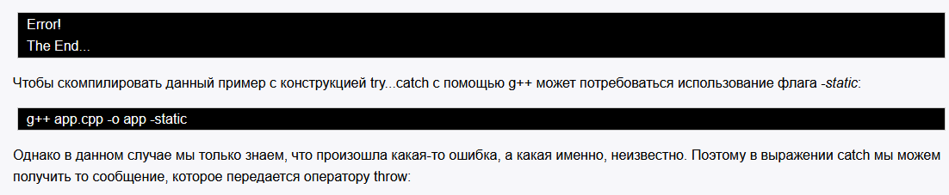 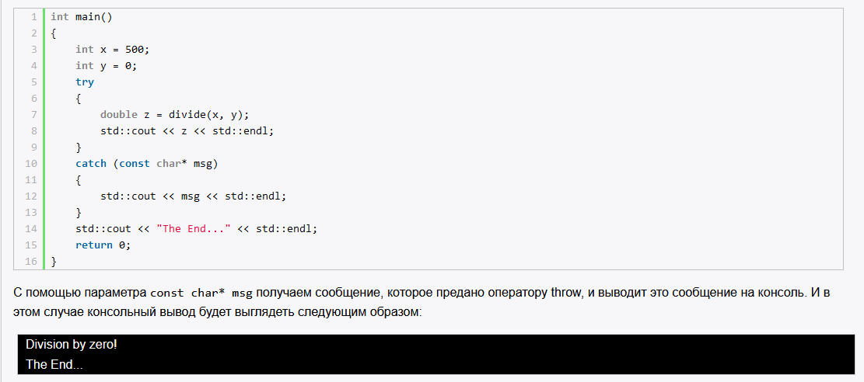

## 35. **Препроцессор: определение, назначение, применение, директивы, выражения, макросы,** **директивы условной компиляции. Примеры на C++.**

Препроцессор С++:  
директивы: #include, #define, #if, #else, #elif, #endif, #ifdef, #ifndef, #error, #line,  
#pragma, #undef; операторы: defined, #, ##.  
**Препроцессор C/С++:** текстовый процессор, который обрабатывает текст исходного файла на первой фазе компиляции.

**Инструкции,** регламентирующие работу компилятора, называются директивами препроцессора.  
**Назначение.**  
директивы препроцессора могут:  
− заменить какие-то лексемы в исходном тексте;  
− вставить содержимое других файлов в указанном месте;  
− подавить компиляцию части файла.  
Директивы препроцессора могут появляться в произвольном месте исходного  
текста, при этом они будут воздействовать только на оставшуюся часть исходного файла.  
**Препроцессор** может быть отдельной программой, или же интегрирован в  
компилятор.  
Входные и выходные данные для препроцессора имеют текстовый формат.  
Препроцессор преобразует текст в соответствии с директивами препроцессора.  
В случае если текст не содержит директив препроцессора, то он остаётся без  
изменений.

Препроцессор можно вызвать отдельно для обработки текста программы без ее компиляции.  
Основные директивы препроцессора:  
#include – вставляет текст из указанного файла;  
#define – задаёт макроопределение (макрос) или символическую  
константу;  
#undef – отменяет предыдущее определение;  
#if – осуществляет условную компиляцию при истинности  
константного выражения;  
#ifdef – осуществляет условную компиляцию при определённости  
символической константы;  
#ifndef – осуществляет условную компиляцию при неопределённости  
символической константы;  
#else – ветка условной компиляции при ложности выражения;  
#elif – ветка условной компиляции, образуемая слиянием else и if;  
#endif – конец ветки условной компиляции;  
#line – препроцессор изменяет номер текущей строки и имя  
компилируемого файла;  
#error – выдача диагностического сообщения;  
#pragma – действие, зависящее от конкретной реализации  
компилятора. директивa #include (включение файла).  
Директива #include вставляет содержимое заданного файла в место расположения  
этой директивы в исходном тексте программы.  
Синтаксис:  
#include "спецификация_пути"  
#include <спецификация_пути>  
где "спецификация_пути" — это имя файла, с необязательным указанием  
его местоположения.  
Кавычки и угловые скобки определяют способ поиска включаемых файлов:  
– если спецификация файла заключена в угловые скобки, то он должен  
находиться в каталоге, указанном компилятором (обычно это каталог INCLUDE,  
в котором хранятся заголовочные файлы).  
– если имя файла заключено в кавычки, то поиск выполняется в рабочем  
каталоге.  
– если указан полный путь, то предпроцессор использует его для поиска файла.  
4. Управление процессом компиляции:  
«Прагма» – это инструкция компилятору С/С++, используется для указания опций компилятору для управления его работой. Синтаксис:  
#pragma параметры  
Так #pragma once контролирует, чтобы конкретный включаемый файл при  
компиляции подключался строго один раз.

директивы: #if, #else  
Директива условной

компиляции #if позволяет подавить компиляцию части  
исходного файла.  
Каждая директива #if в исходном файле должна иметь соответствующую  
закрывающую директиву #endif.

Операторы препроцессора # и ##.  
Стрингификация (#) – это преобразование фрагмента кода в строковую  
константу, т.е. преобразование аргумента в строку. Например, в результате  
стрингификации STR(hello) аргумент преобразуется в символьную строку "hello".  
Канкатенация (##) (оператор конкатенации) – это конкатенация двух строковых  
констант. При работе с макросами, это означает объединение двух лексических  
единиц в одну более длинную. Например, один аргумент макроса может быть  
объединен с другим аргументом или с каким-либо текстом.

## **36. Статическая библиотека: определение, назначение, применение. Реализация статической** **библиотеки в Visual C++. Утилита LIB. Создание статической библиотеки. Применение**

Библиотека – файл, содержащий либо код на интерпретируемом языке, либо  
байт-код для виртуальной машины.  
Например, библиотеки для языка Python могут распространяться либо в виде  
файлов с исходным кодом (расширение «py»), либо в виде файлов с байт-  
кодом (расширение «pyc», (пайк) «py» + буква «c» от англ. compiled).

Статическая библиотека:  
файл (обычно с расширением lib), содержащий объектные модули;  
входной файл для компоновщика (linker).  
Достоинства:  
− просто использовать;  
− не требуется наличие самой библиотеки;  
− исполняемый файл один (расширение .exe).  
Недостатки:  
− платформенно зависима;  
− загружается в память с каждым экземпляром запущенного приложения;  
− при изменении кода библиотеки необходима компоновка всех  
приложений, которые используют библиотеку.  
Статическая библиотека – файл с объектными модулями, который  
подключается к программе на этапе компоновки.  
Компоновщик (linker, редактор связей) – программа, принимающая один или  
несколько объектных модулей и формирующая на их основе загрузочный  
модуль:

Если программа состоит из нескольких объектных файлов, компоновщик  
собирает эти файлы в единый исполнимый модуль, вычисляя и подставляя  
адреса вместо неопределенных внешних имен, в течение времени компоновки  
(статическая компоновка) или во время исполнения (динамическая  
компоновка)

Статическая библиотека Microsoft:  
файл с расширением lib.  
Для работы с библиотекой предназначена утилита LIB.  
7.1. Создание статической библиотеки с помощью «Мастера классических  
приложений Windows». Шаг 1:

Определяем имя решения, проекта и выбираем место размещения на диске.  
7.2. Создание статической библиотеки с помощью «Мастера классических  
приложений Windows». Шаг 2.  
Выбираем тип приложения «Статическая библиотека» (снимаем флажок  
«Предварительно скомпилированные заголовки» при необходимости):

В проект добавляем один или несколько файлов, содержащих реализации  
функций библиотеки.  
7.3. Запускаем проект на выполнение

В пункте раздела «Библиотекарь»  
→ «Командная строка» отображается  
текущее значение параметра /OUT.  
Расширение выходных файлов определено как .lib.  
Директорий – папка проекта Debug.

После построения проекта в папке решения Debug размещен файл статической  
библиотеки (.lib).

В журнале проекта зафиксировано выполнение сборки проекта.  
Видим, что файл статической библиотеки создан утилитой LIB.

Р ежимы использования утилиты LIB:  
− построение или изменение библиотеки;  
− извлечение элемента-объекта библиотеки в файл;  
− создание файла экспорта и библиотеки импорта.  
Эти режимы взаимоисключающие, LIB можно использовать только в одном  
режиме.  
LIB принимает те или иные входные файлы в зависимости от режима  
использования.

Параметры LIB:  
https://docs.microsoft.com/ru-ru/cpp/build/reference/overview-of-lib?view=vs-2019  
/DEF  
Создание библиотеки импорта и файла экспорта  
Дополнительно в Построение библиотеки импорта и файла экспорта.  
/ERRORREPORT  
Передача Майкрософт сведений о внутренних ошибках.  
Дополнительно в Запуск программы LIB.  
/EXPORT  
Экспорт функции из программы.  
Смори в разделе Построение библиотеки импорта и файла экспорта.  
/EXTRACT  
Создание объектного файла (OBJ-файла), содержащего копию  
элемента существующей библиотеки.  
Дополнительно в разделе Извлечение члена библиотеки.  
/INCLUDE  
Добавление символа в таблицу символов.  
Дополнительные сведения см. в разделе Построение библиотеки  
импорта и файла экспорта.  
/LIBPATH  
Переопределяет путь к библиотеке среды.  
Дополнительные сведения см. в разделе Управление библиотекой.  
/LIST  
Отображает информацию о выходной библиотеке в стандартном виде.  
Дополнительные сведения см. в разделе Управление библиотекой.  
/LTCG  
Инициирует построение библиотеки с помощью создания кода времени  
компоновки.  
Дополнительные сведения см. в разделе Запуск программы LIB.  
/MACHINE  
Задание целевой платформы для программы.

8  
Дополнительные сведения см. в разделе Запуск программы LIB.  
/NAME  
При построении библиотеки импорта указывает имя библиотеки DLL,  
для которой была создана библиотека импорта.  
Дополнительные сведения см. в разделе Управление библиотекой.  
/NODEFAULTLIB  
Удаляет одну или несколько библиотек по умолчанию из списка  
искомых библиотек при разрешении внешних ссылок.  
Дополнительные сведения см. в разделе Управление библиотекой.  
/NOLOGO  
Отключает вывод программой LIB уведомления об авторских правах и  
номере версии, а также отображение команд командного файла.  
Дополнительные сведения см. в разделе Запуск программы LIB.  
/OUT  
Переопределяет имя выходного файла, используемое по умолчанию.  
Дополнительные сведения см. в разделе Управление библиотекой.  
/REMOVE  
Пропуск объекта из выходной библиотеки.  
Дополнительные сведения см. в разделе Управление библиотекой.  
/SUBSYSTEM  
Сообщает операционной системе способ запуска программы,  
созданной путем привязки к выходной библиотеке.  
Дополнительные сведения см. в разделе Управление библиотекой.  
/VERBOSE  
Отображает подробные сведения о ходе сеанса, включая имена  
добавляемых OBJ-файлов.  
Дополнительные сведения см. в разделе Запуск программы LIB.  
/WX  
Обработка предупреждений, как ошибок.  
Дополнительные сведения см. в разделе Запуск программы LIB.

Заголовочные файлы. Правила создания.  
В заголовочном файле задают:  
− прототипы всех функций, которые входят в библиотеку (интерфейс  
библиотеки), например: void Print(Inctance d);  
− типы пользователя;  
− константы, например: #define DICTNAMEMAXSIZE 20

9.2. Главная программа для использования статической библиотеки.  
Добавляем в решение новый пустой проект SE_Lab06Ex – консольное  
приложение, которое будет использовать созданную нами библиотеку.

Назначаем проект SE_Lab06Ex запускаемым и выполняем его.  
На странице свойств проекта в разделе «Компоновщик»  
→ Командная  
строка в окне «Дополнительные параметры» добавляем параметр,  
указывающий местоположение и имя статической библиотеки.

Подключаем в main заголовочный файл библиотеки:

Получаем исполнимый файл SE_Lab06Ex:

## **37. Теория формальных языков. Определения: алфавит языка, цепочка, пустая цепочка, длина** **цепочки, равенство (эквивалентность) цепочек, конкатенация цепочек, итерация цепочки,** **операторы + и *. Примеры.**

***Формальный язык*** – это множество конечных слов над конечным алфавитом, например, язык программирования.

***Алфавит*** – конечное непустое множество допустимых символов языка (букв языка).

***Пример: V = {a,b}*** – алфавит ***V***, состоящий из двух символов ***a*** и ***b***.

1. **Цепочкой** ** *(альфа)* в алфавите *I* называется любая конечная последовательность символов этого алфавита.

Цепочка, которая не содержит ни одного символа, называется пустой цепочкой и обычно обозначается ** или **.

Определение:

**Формальное определение цепочки символов в алфавите *I*:**

1. ** – пустая цепочка в алфавите *I*;
2. если ** – цепочка в алфавите *I* и *а* – символ этого алфавита, то *а* – цепочка в алфавите *I*;
3. ** – цепочка в алфавите *I* тогда и только тогда, когда она является таковой в силу утверждений a) и b).

*Пример*: =*abc,* =*aaaa, = abcaaaa.*

1. **Длиной цепочки** ** (обозначается ***||***) называется число составляющих ее символов.

***Пример*:** *||* = 3*, ||* = 4*, || =* 7*.* Длина пустой цепочки *||*=0.

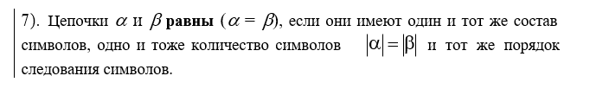

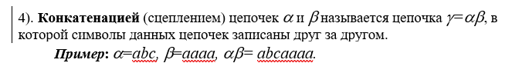

**Итерация**

(повторение) цепочки n раз, где n принадлежит натуральным числам, – это конкатенация цепочки самой с собой n раз.

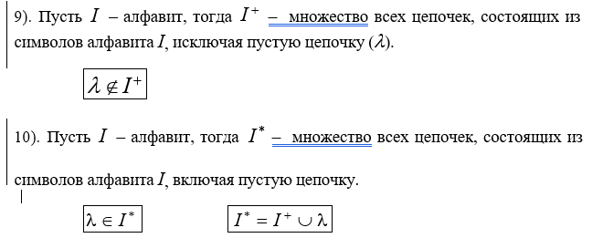

## 38. **Теория формальных языков. Определение формального языка, эквивалентность двух** **языков, способы задания формального языка. Лексика, синтаксис и семантика языка.** **Примеры.**

Теория формальных языков (формальных грамматик) занимается описанием, распознаванием и переработкой языков. Описание любого языка должно быть конечным, хотя сам язык мо­жет содержать бесконечное множество цепочек.

***Формальный язык*** – это множество конечных слов над конечным алфавитом, например, язык программирования.

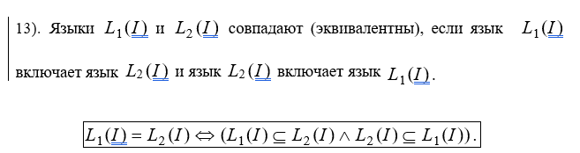

Способ задания языка называется **грамматикой** этого языка. Грамматикой мы называем любой способ задания языка.

**Язык** *L* можно определить тремя способами:

1. перечислением всех цепочек языка;
2. указанием способа (алгоритма) порождения цепочек;
3. определением метода (алгоритма) распознавания цепочек.
   1. язык *L* может быть задан с помощью ***перечисления цепочек***, если количество цепочек конечно.
   2. ***способ порождения*** (задания) цепочек языка *L* называется грамматикой языка *L* .

***Например,*** грамматика языка

*L* = {anbn}, где n — натуральное число, задает язык, состоящий из цепочек вида ab, aabb, aaabbb и т.д.

* 1. алгоритм (программа), ***распознающий*** цепочки языка *L* , называется распознавателем. I = {0,1}, L1(I ) = {0,1,00,01,10,11}, L2 (I) = {0^n1^n, n > 0}

тогда распознаватель *L*2 – алгоритм (программа), проверяющий, что цепочка

начинается с 0 и содержит одинаковое количество 0 и 1.

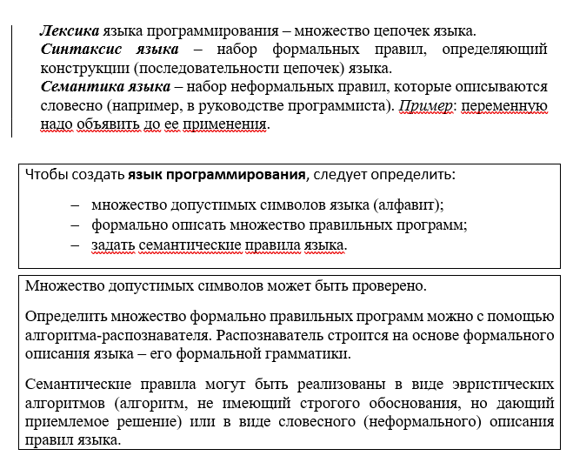

## **39. Теория формальных языков. Формальная грамматика (определение, назначение),** **выводимость цепочки символов в грамматике, сентенциальная форма грамматики, язык,** **порождаемый грамматикой,** **способы задания грамматик. Примеры.**

**формальный язык** — это математическая модель реального языка.

***Выводом*** называется процесс порождения предложения языка на основе

правил грамматики языка. Записывается   

Цепочка β = δ1γδ2 называется непосредственно выводимой из цепочки

α = δ1ωδ2 в грамматике *G*  *T* , *N* , *P*, *S* **,**

где V = NT, δ , γ, δ V**\***, ω **+**

1 V ,2

если в грамматике существует правило: ω → γ .

Цепочка β называется выводимой из цепочки α, если выполняется одно из двух условий:

- β непосредственно выводима из α (α→β);

- существует γ такая, что γ выводима из α, и β непосредственно выводима из γ (α→γ, γ→β).

Запись (α→β) может читаться одним из следующих способов:

* цепочка **α** порождает цепочку **β**;
* из цепочки **α** выводится цепочка**β**.

***Пример1***: Грамматика для языка целых десятичных чисел со знаком: G ( { 0 , 1 , 2 , 3 , 4 , 5 , 6 , 7 , 8 , 9 ,,}, {S, T, F}, Р, S)

Правила P:

S→T | T | T T→F | TF

F → 0 | l | 2 | 3 | 4 | 5 | 6 | 7 | 8 | 9

Построим несколько цепочек вывода в этой грамматике:

1. S T TF TFF FFF 4FF 47F 479
2. S T TF T8 F8 18

3. T TF T0 TF0 T50 F50 350

4. F 5

Получаем, что: S → 479, S → 18, T → 350, F → 5.

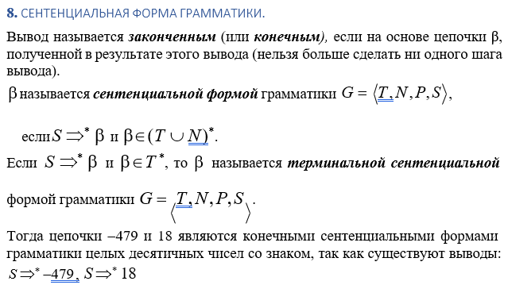

Язык, порождаемый грамматикой – это множество всех выводимых из аксиомы грамматики терминальных цепочек

**Язык** *L* можно определить тремя способами:

1. перечислением всех цепочек языка;
2. указанием способа (алгоритма) порождения цепочек;
3. определением метода (алгоритма) распознавания цепочек.
4. язык *L* может быть задан с помощью ***перечисления цепочек***, если количество цепочек конечно.
5. ***способ порождения*** (задания) цепочек языка *L* называется грамматикой языка *L* .

***Например,*** грамматика языка *L* = {anbn}, где n — натуральное число, задает язык, состоящий из цепочек вида ab, aabb, aaabbb и т.д.

1. алгоритм (программа), ***распознающий*** цепочки языка *L* , называется распознавателем. I = {0,1}, L1(I ) = {0,1,00,01,10,11}, L2 (I) = {0^n1^n, n > 0}

тогда распознаватель *L*2 – алгоритм (программа), проверяющий, что цепочка

начинается с 0 и содержит одинаковое количество 0 и 1.

## **40. Теория формальных языков. Определение порождающей грамматики. Определение** **вывода, левосторонний и правосторонний выводы, дерево вывода. Примеры.**

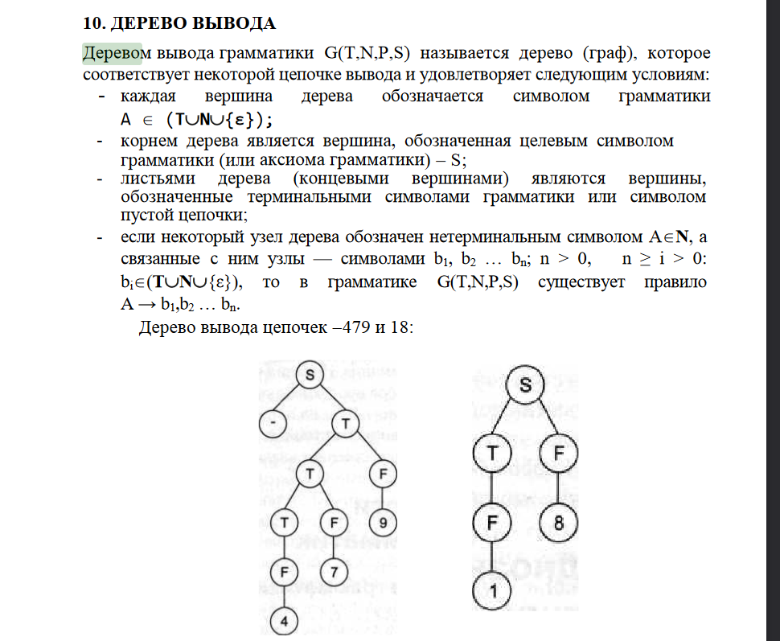

Язык, порождаемый грамматикой – это множество всех выводимых из  
аксиомы грамматики терминальных цепочек  
.  
  
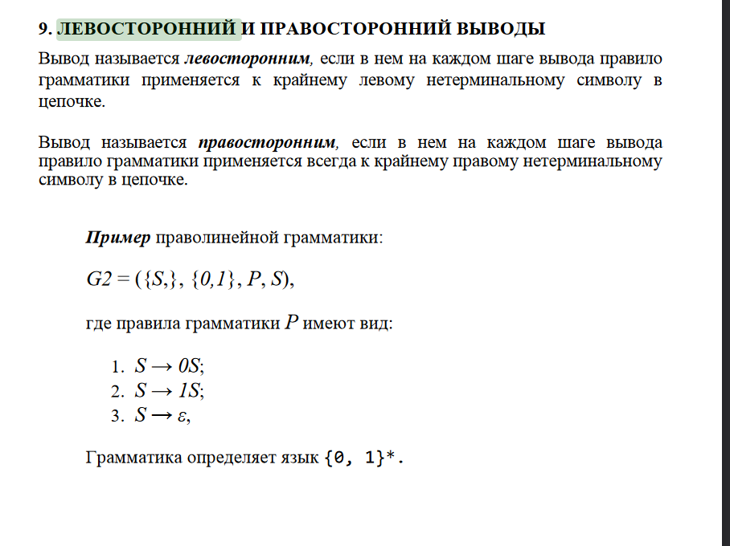

– терминальный символ, принадлежащий алфавиту языка;

– нетерминальный символ, определяющий название правила;

## 41. Теория формальных языков: способы задания грамматик. Общая характеристика формы Бэкуса-Наура. Расширенная БНФ. Примеры.

Способ задания языка называется **грамматикой** этого языка. Грамматикой мы называем любой способ задания языка.

**Язык** *L* можно определить тремя способами:

1. перечислением всех цепочек языка;
2. указанием способа (алгоритма) порождения цепочек;
3. определением метода (алгоритма) распознавания цепочек.

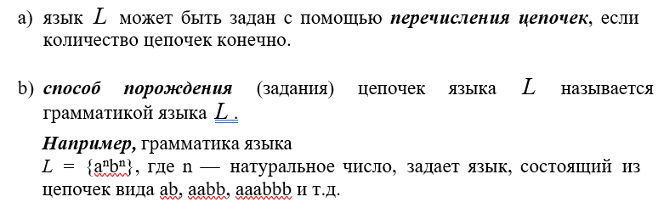

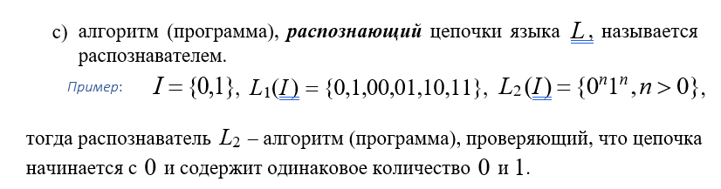

Для задания ***схем грамматик*** используются различные формы описания:

* символическая;
* форма Бэкуса-Наура;
* итерационная форма;
* синтаксические диаграммы.

Цепочки языка могут содержать метасимволы, имеющие особое назначение. Метаязык, предложенный Бэкусом и Науром (БНФ) использует следующие обозначения:

* + символ «**::=**» отделяет левую часть правила от правой (читается:

«определяется как»);

* + нетерминалы обозначаются произвольной символьной строкой, заключенной в угловые скобки «**<**» и «**>**»;
  + терминалы – это символы, используемые в описываемом языке;
  + правило может определять порождение нескольких альтернативных цепочек, которые отделяются друг от друга символом вертикальной черты «**|**» (читается: «или»).

**Форма Бэкуса — Наура** (сокр. БНФ, Бэкуса — Наура форма) – формальная система описания синтаксиса, в которой одни синтаксические категории последовательно определяются через другие категории.

**Расширенная БНФ-нотация** включает две конструкции, полезные при спецификации практических языков программирования.

Первая конструкция с помощью фигурных скобок позволяет

описать повторение 0 или произвольное число раз некоторой цепочки.

Вторая конструкция с помощью квадратных скобок определяет опцию – необязательный элемент.

## 42. Классификация языков и грамматик по Хомскому: иерархия Хомского (неограниченные, контекстно-зависимые, контекстно-независимые, регулярные грамматики и вид правил этих грамматик), соотношения грамматик и порождаемых ими языков.

Хомский Ноам: 1928, США, лингвист, профессор Массачусетского технологического института, автор классификации формальных языков (иерархия Хомского), ввел понятие порождающей грамматики (1950).

T – *алфавит* (множество) терминальных символов — *терминалов*,

N – *алфавит* (множество) нетерминальных символов — *нетерминалов*,

P – *конечное множество продукций* (правил) грамматики {\displaystyle P\subseteq V^{+}\times V^{*}}

S - *начальный символ* (*источник*).

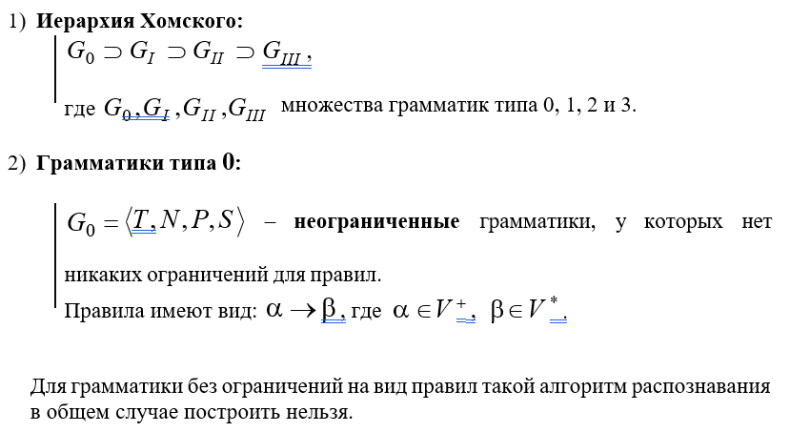

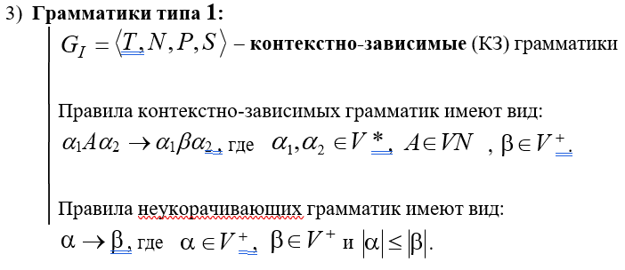

 у которой левые и правые части всех продукций могут быть окружены терминальными и нетерминальными символами.

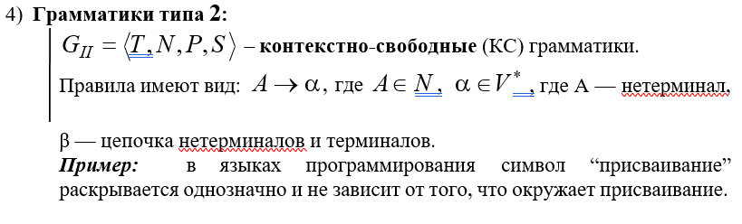

у которой левые части всех продукций являются одиночными [нетерминалами](https://ru.wikipedia.org/wiki/%D0%9D%D0%B5%D1%82%D0%B5%D1%80%D0%BC%D0%B8%D0%BD%D0%B0%D0%BB) (объектами, обозначающими какую-либо сущность языка (например: формула, арифметическое выражение, команда) и не имеющими конкретного символьного значения). Смысл термина «контекстно-свободная» заключается в том, что есть возможность применить продукцию к нетерминалу, причём независимо от контекста этого нетерминала (в отличие от общего случая [неограниченной грамматики](https://ru.wikipedia.org/wiki/%D0%9D%D0%B5%D0%BE%D0%B3%D1%80%D0%B0%D0%BD%D0%B8%D1%87%D0%B5%D0%BD%D0%BD%D0%B0%D1%8F_%D0%B3%D1%80%D0%B0%D0%BC%D0%BC%D0%B0%D1%82%D0%B8%D0%BA%D0%B0) Хомского).

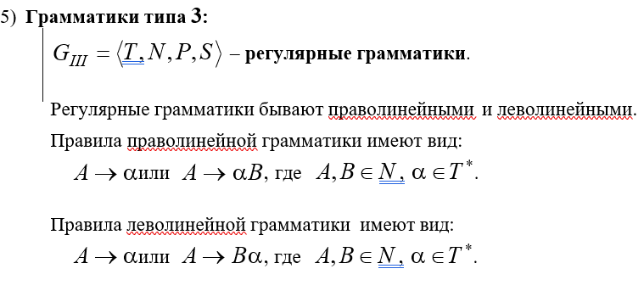

 регулярные грамматики определяют в точности все [регулярные языки](https://ru.wikipedia.org/wiki/%D0%A0%D0%B5%D0%B3%D1%83%D0%BB%D1%8F%D1%80%D0%BD%D1%8B%D0%B9_%D1%8F%D0%B7%D1%8B%D0%BA), и поэтому эквивалентны [конечным автоматам](https://ru.wikipedia.org/wiki/%D0%9A%D0%BE%D0%BD%D0%B5%D1%87%D0%BD%D1%8B%D0%B9_%D0%B0%D0%B2%D1%82%D0%BE%D0%BC%D0%B0%D1%82) и [регулярным выражениям](https://ru.wikipedia.org/wiki/%D0%A0%D0%B5%D0%B3%D1%83%D0%BB%D1%8F%D1%80%D0%BD%D1%8B%D0%B5_%D0%B2%D1%8B%D1%80%D0%B0%D0%B6%D0%B5%D0%BD%D0%B8%D1%8F). Регулярные грамматики являются подмножеством [контекстно-свободных](https://ru.wikipedia.org/wiki/%D0%9A%D0%BE%D0%BD%D1%82%D0%B5%D0%BA%D1%81%D1%82%D0%BD%D0%BE-%D1%81%D0%B2%D0%BE%D0%B1%D0%BE%D0%B4%D0%BD%D0%B0%D1%8F_%D0%B3%D1%80%D0%B0%D0%BC%D0%BC%D0%B0%D1%82%D0%B8%D0%BA%D0%B0).

+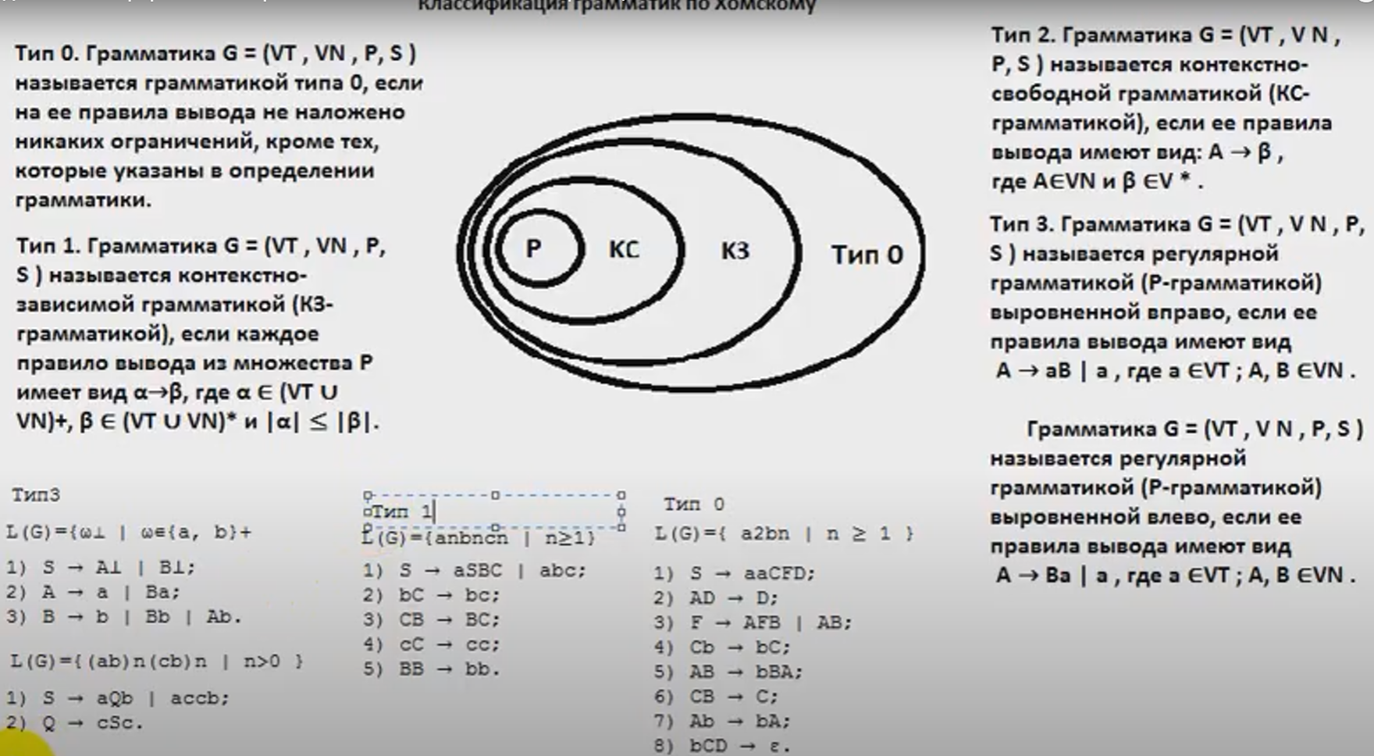

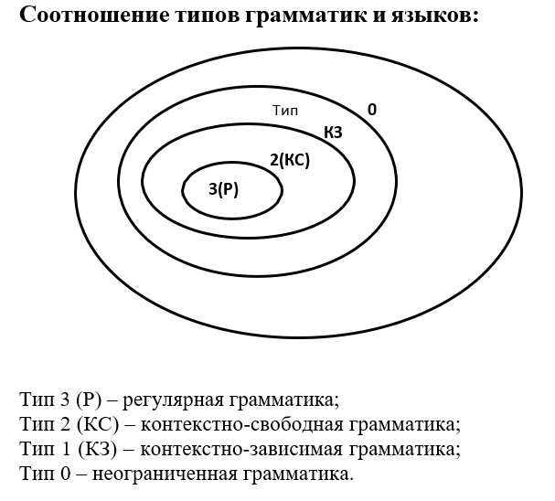

## 43. Лексический анализ: определение, назначение, применение. Лексический анализатор: место в структуре транслятора, входная и выходная информация, способы взаимодействия с синтаксическим анализатором (последовательное и параллельное).

**Лексический анализ** – первая (наиболее простая) фаза трансляции. Лексический анализ выполняется программой (входящей в состав транслятора), называемой лексическим анализатором (сканером).

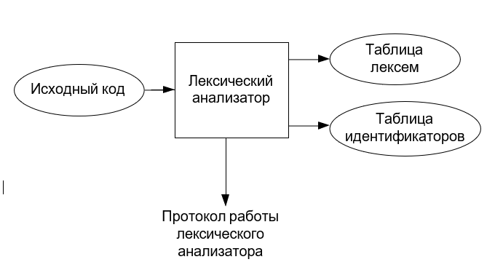

С точки зрения лексического анализатора – язык программирования набор лексем (токенов), которые распознаются (классифицируются) лексическим анализатором.

Язык программирования на уровне лексического анализа представляет собой

***регулярный язык*** (язык типа 3 иерархии Хомского).

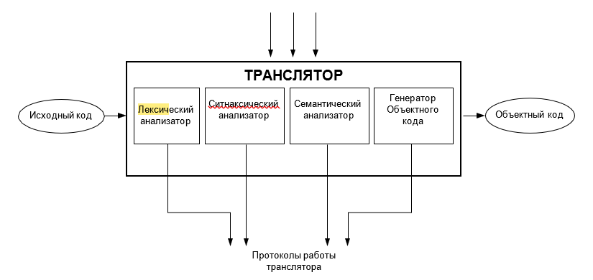

На вход лексического анализатора поступает текст исходной программы, а выходная информация передается для дальнейшей обработки компилятором на этапе синтаксического анализа и разбора.

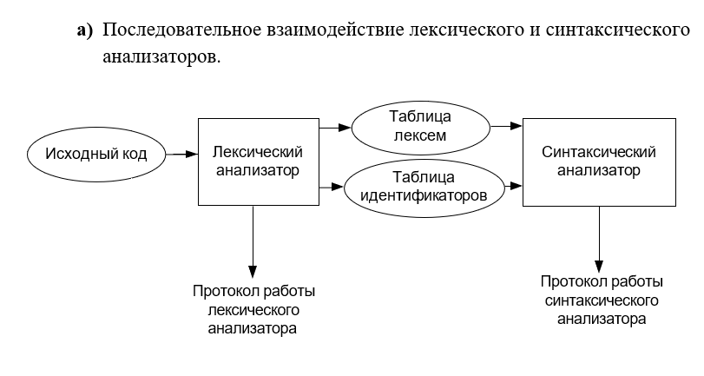

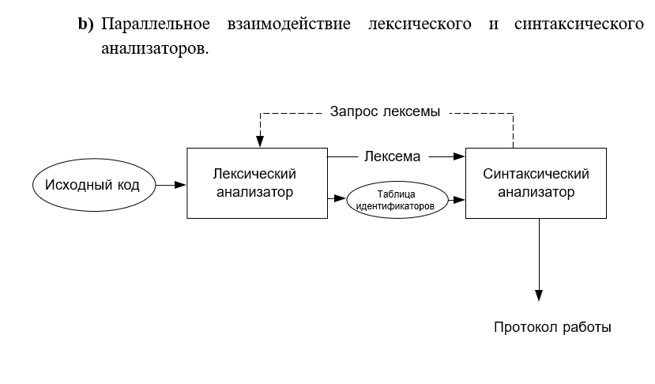

## 44. Лексический анализ: определение, назначение, применение. Лексический анализатор: вид правил регулярной грамматики, нисходящий и восходящий разбор цепочек, дерево разбора.

**Лексический анализ** – первая (наиболее простая) фаза трансляции. Лексический анализ выполняется программой (входящей в состав транслятора), называемой лексическим анализатором (сканером).



С точки зрения лексического анализатора – язык программирования набор лексем (токенов), которые распознаются (классифицируются) лексическим анализатором.

Язык программирования на уровне лексического анализа представляет собой

***регулярный язык*** (язык типа 3 иерархии Хомского).

Грамматика языка описывает множество правильных цепочек символов над заданным алфавитом.

Для описания регулярных языков используют другую форму описания – регулярные выражения.

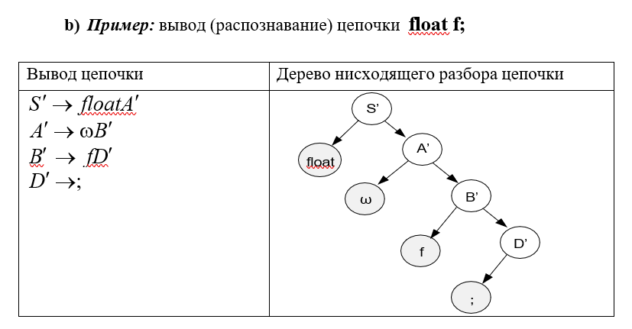

**+**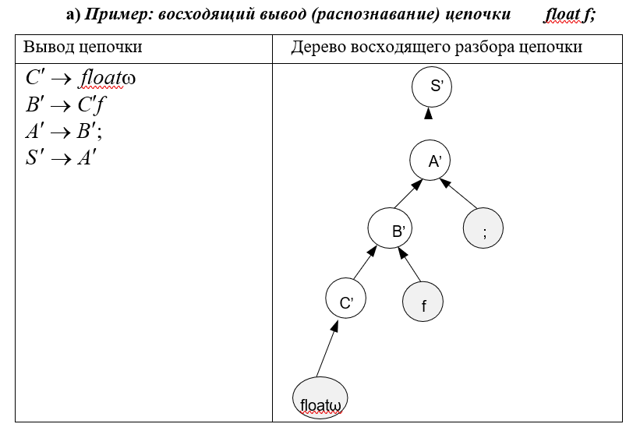

**Деревом разбора грамматики** (англ. parse tree) называется дерево, в вершинах которого записаны терминалы или нетерминалы. Все вершины, помеченные терминалами, являются листьями

## 45. Регулярные выражения: рекурсивное определение, назначение, применение, метасимволы, примеры. Пример применения в функциях стандартной библиотеке STL C++.

Пусть *I* – алфавит.

Регулярные выражения над алфавитом *I*

и языки, представляемые ими, рекурсивно определяются следующим образом:

1. Æ – регулярное выражение, представляет пустое множество;
2. l – регулярное выражение, представляет множество {l};
3. для каждого *a* Î *I* символ *a* является регулярным выражением и представляет множество {*a*};
4. если *p* – регулярное выражение, представляющее множество *P* и *q* – регулярное выражение, представляющее множество *Q* , то *p* + *q* , *pq* , *q* * являются регулярными выражениями и представляют множества:
   1. *P* È *Q* (объединение),
   2. *PQ* (конкатенация множеств),

c) *P* * (итерация) соответственно.

5) *pp*\* = *p*+

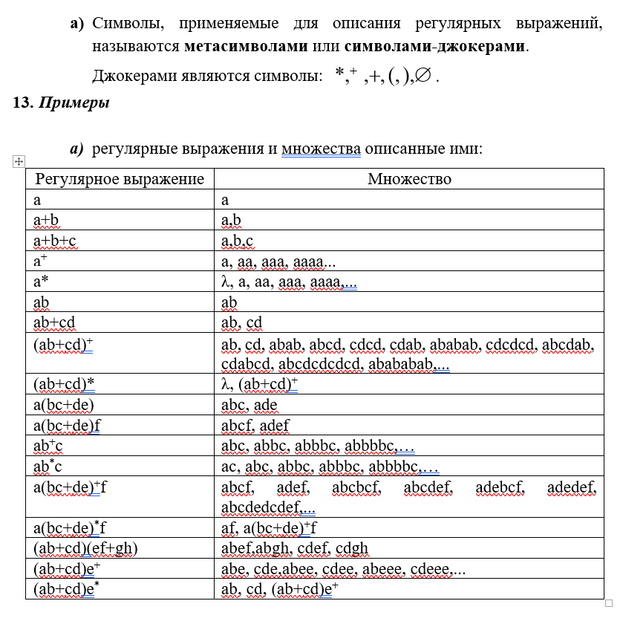

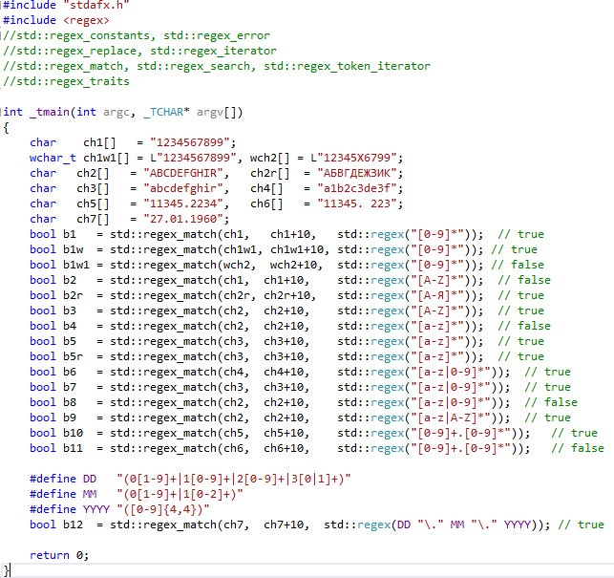

## 46. Конечный автомат (КА): определение, назначение, схема работы КА, примеры.

**КА** это пятерка *M* = (*S*, *I* , d, *s*0 , *F* ) , где

*S* – конечное множество состояний устройства управления;

*I* – алфавит входных символов;

d – функция переходов, отображающая *S* ´ (*I* È{l}) во множество

подмножеств *S* : d(*s*,*i*) Ì *S*, *s* Î *S*,*i* Î *I* ;

*s*0 Î *S* - начальное состояние устройства управления;

*F* Í *S* - множество заключительных (допускающих) состояний устройства управления.

Конечные автоматы обычно используются для организации и представления потока выполнения чего-либо. Это особенно полезно при реализации ИИ в играх. Например, для написания «мозга» врага: каждое состояние представляет собой какое-то действие (напасть, уклониться и т. д.).

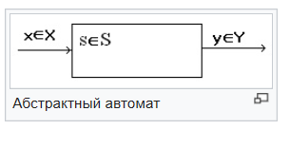

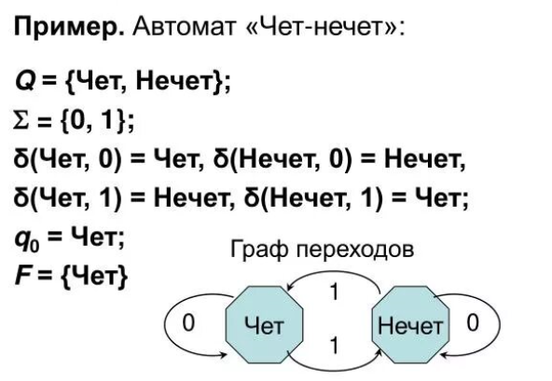

## 47. Конечный автомат (КА): недетерминированные и детерминированные КА. Мгновенное описание КА. Последовательность мгновенных описаний, диаграмма мгновенных описаний. Пример.

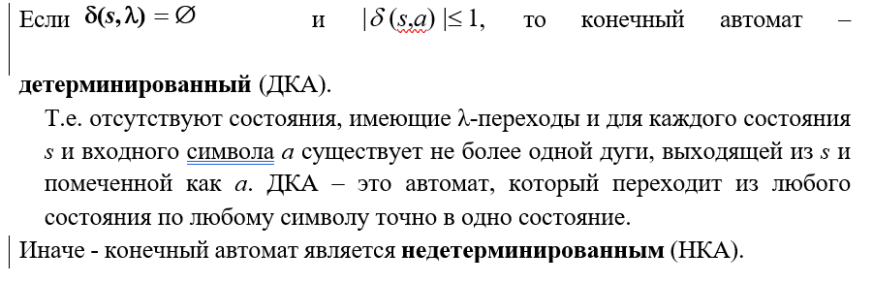

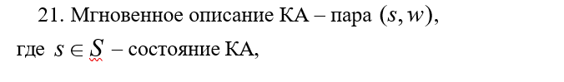

*w* Î *I* *– неиспользованная часть входной цепочки.

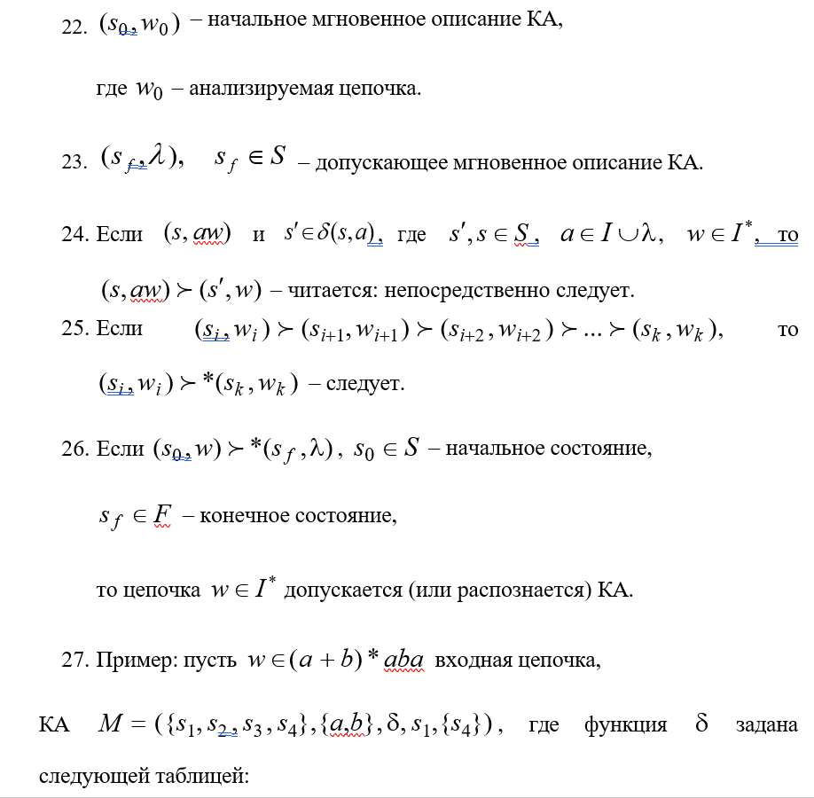

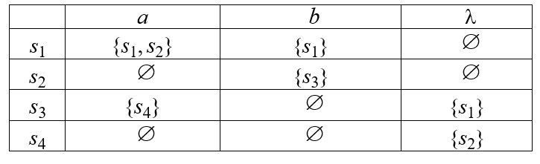

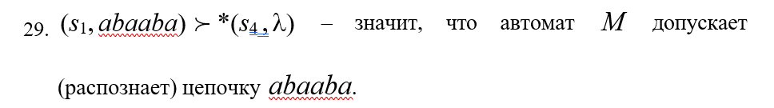

(s1,baba)

(s1,aba)

(s1,ba)

(s1,a)

(s1,ʎ)

(s2,ʎ)

(s1,ababa)

(s2,ba)

(s3,a)

(s2,baba)

(s3,aba)

(s4,ba)

(s4,ʎ)

## 48. Конечный автомат: определение, схема работы, примеры. Соотношение регулярного языка, регулярной грамматики, регулярного языка и конечного автомата.

**КА** это пятерка *M* = (*S*, *I* , d, *s*0 , *F* ) , где

*S* – конечное множество состояний устройства управления;

*I* – алфавит входных символов;

d – функция переходов, отображающая *S* ´ (*I* È{l}) во множество

подмножеств *S* : d(*s*,*i*) Ì *S*, *s* Î *S*,*i* Î *I* ;

*s*0 Î *S* - начальное состояние устройства управления;

**// (википедия** [математическая абстракция](https://ru.wikipedia.org/wiki/%D0%9C%D0%B0%D1%82%D0%B5%D0%BC%D0%B0%D1%82%D0%B8%D1%87%D0%B5%D1%81%D0%BA%D0%B0%D1%8F_%D0%B0%D0%B1%D1%81%D1%82%D1%80%D0%B0%D0%BA%D1%86%D0%B8%D1%8F), [модель](https://ru.wikipedia.org/wiki/%D0%9C%D0%BE%D0%B4%D0%B5%D0%BB%D1%8C) [дискретного устройства](https://ru.wikipedia.org/wiki/%D0%94%D0%B8%D1%81%D0%BA%D1%80%D0%B5%D1%82%D0%BD%D0%BE%D0%B5_%D1%83%D1%81%D1%82%D1%80%D0%BE%D0%B9%D1%81%D1%82%D0%B2%D0%BE), имеющего один вход, один выход и в каждый момент времени находящегося в одном [состоянии](https://ru.wikipedia.org/wiki/%D0%A1%D0%BE%D1%81%D1%82%D0%BE%D1%8F%D0%BD%D0%B8%D0%B5) из множества возможных)

*Другими словами:*

любой регулярный язык может быть задан регулярной грамматикой, регулярным выражением или конечным автоматом.

*Или:*

любой конечный автомат задает регулярный язык, а значит грамматику или регулярное выражение.

0*3

1. язык является регулярным множеством тогда и только тогда, когда он задан регулярной грамматикой;
2. язык может быть задан регулярной грамматикой (левосторонней или правосторонней) тогда и только тогда, когда язык является регулярным множеством;
3. язык является регулярным множеством тогда и только тогда, когда он задан конечным автоматом;
4. язык распознается с помощью конечного автомата тогда и только тогда, когда он является регулярным множеством.

## 49. Конечный автомат: определение графа переходов конечного автомата и метод его построение по регулярному выражению. Примеры построения графов переходов

**Графом переходов** конечного автомата *M* = (*S*, *I* , d, *s*0 , *F* ) называется

ориентированный граф *G* = (*S*, *E*),

где *S* - множество вершин графа совпадает с множеством состояний конечного автомата,

*E* – множество ребер (направленных линий, соединяющих вершины),

ребро (*si* , *s j* ) Î *E* , если *s j* Îd(*si* , *a*), *a* Î *I* È l.

Метка ребра (*si* , *s j* ) – все *a* , для которых *s j* Îd(*si* , *a*) .

Конечный автомат может быть однозначно задан своим графом переходов.

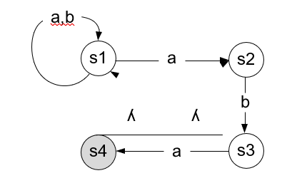

1. язык является регулярным множеством тогда и только тогда, когда он задан регулярной грамматикой;
2. язык может быть задан регулярной грамматикой (левосторонней или правосторонней) тогда и только тогда, когда язык является регулярным множеством;
3. язык является регулярным множеством тогда и только тогда, когда он задан конечным автоматом;
4. язык распознается с помощью конечного автомата тогда и только тогда, когда он является регулярным множеством.

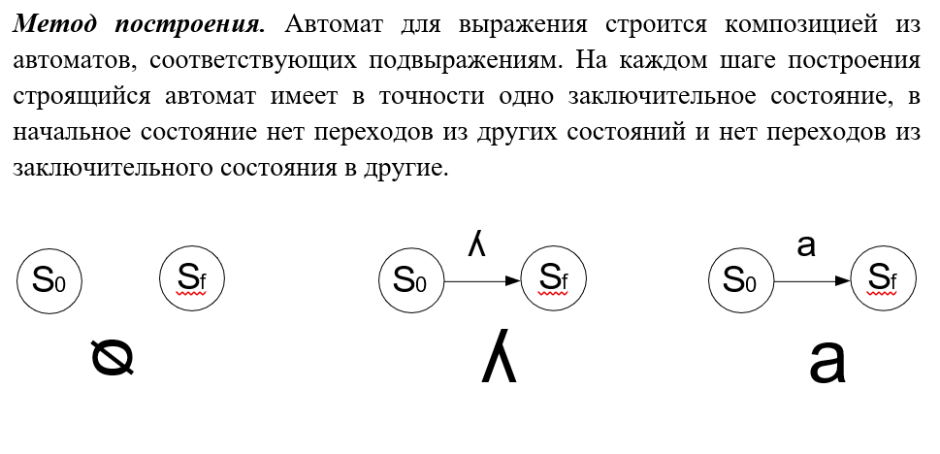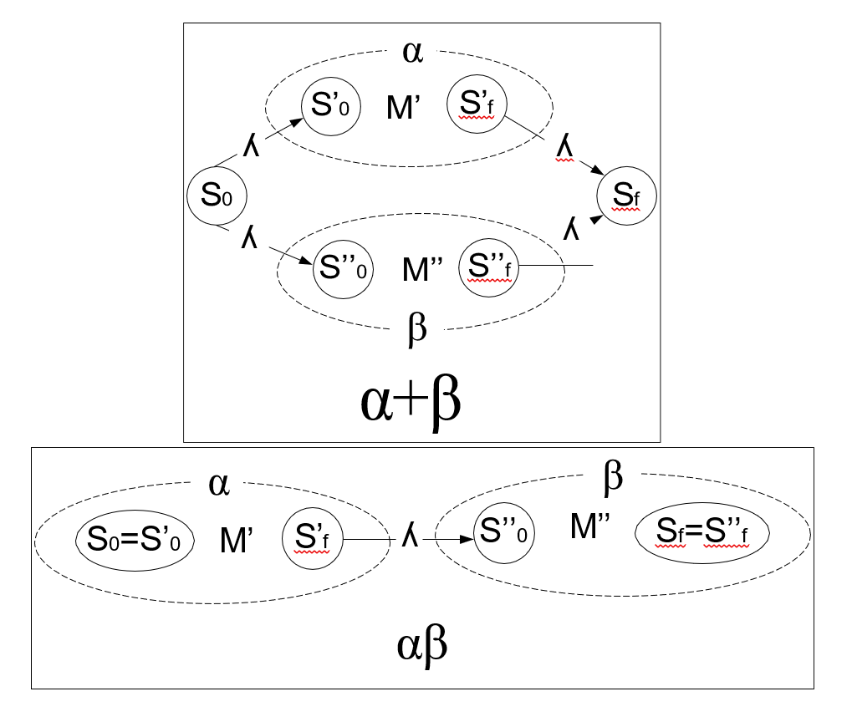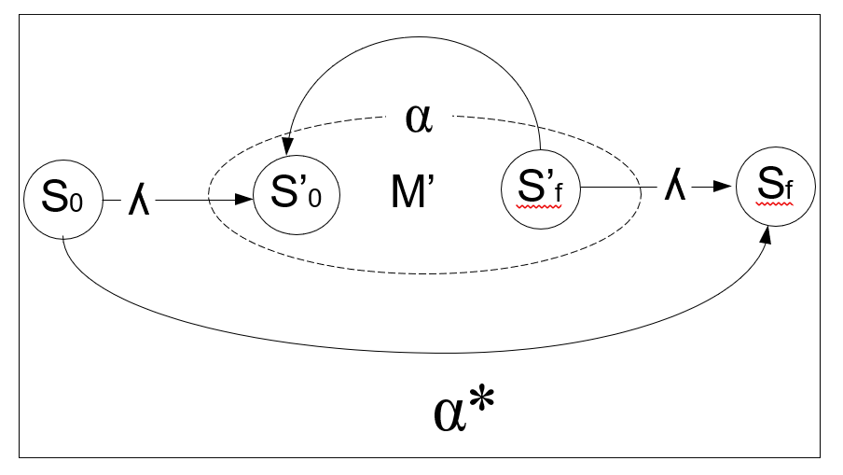

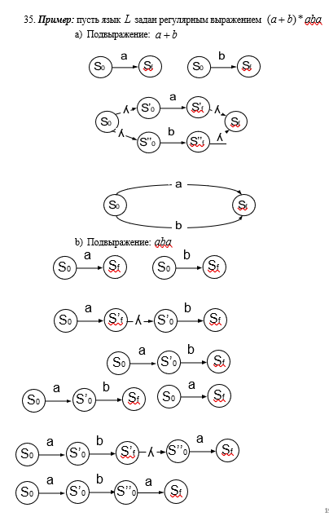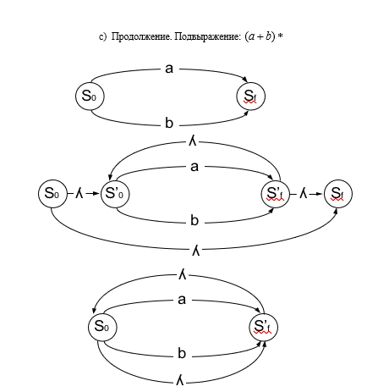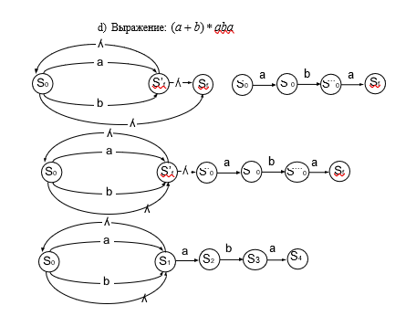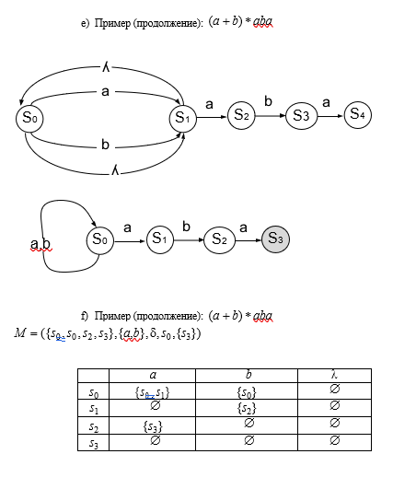

## 50. Конечный автомат: алгоритм разбора цепочки символов, основанный на двух массивах.